**บทที่ 1**

**บทนำ**

* 1. **ที่มาและความสำคัญ**

ขนมจีน เป็นผลิตภัณฑ์แปรรูปจากข้าวเจ้าที่มีการผลิตในทุกภาคของประเทศและนิยมรับประทานกันทั่วประเทศโดยคุณภาพของเส้นขนมจีนขึ้นอยู่กับการเลือกใช้วัตถุดิบและกระบวนการผลิตที่เหมาะสม แต่เนื่องจากการผลิตเส้นขนมจีนเป็นการผลิตแบบอุตสาหกรรมครัวเรือนแทบทุกขั้นตอน ซึ่งในการผลิตต้องอาศัยความชำนาญและประสบการณ์ในการทำเป็นอย่างมากจึงเป็นสาเหตุหนึ่งที่ทำให้การทำขนมจีนไม่เป็นที่แพร่หลายเท่าที่ควร ซึ่งขนมจีนมี 2 ชนิดคือ ขนมจีนแป้งสดและขนมจีนแป้งหมักโดยเฉพาะขนมจีนแป้งหมักซึ่งมีกลิ่นและรสชาติที่เป็นเอกลักษณ์ การหมักขนมจีนอาศัยจุลินทรีย์ที่มีอยู่ในวัตถุดิบตามธรรมชาติ ทำให้ไม่สามารถควบคุมชนิดและปริมาณของจุลินทรีย์ที่ทำให้เกิดการหมักที่มีคุณภาพที่ดีได้ซึ่งเส้นขนมจีนหมักจะมีอายุการเก็บรักษาได้แค่เพียง 1-2วัน มีค่าความชื้น 70.50-75.70เปอร์เซ็นต์และมีค่า aw อยู่ในช่วง 0.89-0.97และส่วนมากเส้นขนมจีนหมักจะเกิดจากการเสื่อมเสียจากจุลินทรีย์ที่ทำให้อาหารเน่าเสีย

การทำแห้งหรือการดึงน้ำออกอาจเรียกว่า Drying การทำแห้งเป็นวิธีการถนอมอาหารที่นิยมใช้มานานเป็นการยืดอายุการเก็บรักษา การทำแห้งเป็นการลดปริมาณน้ำในอาหารเพื่อยับยั้งการเจริญเติบโตของจุลินทรีย์ทุกชนิด เช่น รา (Mold) ยีสต์ (Yeast) แบคทีเรีย (Bacteria) ที่เป็นสาเหตุให้อาหารเสื่อมเสีย ยับยั้งการทำงานของเอนไซม์หรือชะลอปฏิกิริยาต่างๆทั้งทางเคมีและทางชีวเคมีซึ่งมีน้ำเป็นส่วนร่วมและเป็นสาเหตุให้อาหารเสื่อมเสีย การทำให้อาหารปลอดภัยคือการลดปริมาณน้ำในอาหารโดยการทำแห้งทำให้อาหารมีค่าWater Activity(aw) น้อยกว่า 0.60 ซึ่งเป็นระดับที่ปลอดภัยจากจุลินทรีย์ก่อโรคและการทำแห้งยังทำให้อาหารมีน้ำหนักเบา ลดปริมาตร ทำให้สะดวกต่อการขนส่ง

ผู้ทำการวิจัยจึงเล็งเห็นว่าเส้นขนมจีนในปัจจุบันมีอายุการเก็บรักษาสั้นทำให้เกิดความไม่สะดวกในการบริโภคไม่สามารถที่จะทำการขนส่งในระยะทางไกลๆได้เป็นการจำกัดพื้นที่การบริโภคมิให้เกิดในวงกว้าง จึงได้มีการวิจัยเส้นขนมจีนอบแห้งเพื่อให้ผู้บริโภคได้มีทางเลือกใหม่ในการรับประทานขนมจีนได้อย่างสะดวกสบายและง่ายต่อการขนส่ง

* 1. **วัตถุประสงค์ของโครงการวิจัย**

1.2.1 เพื่อศึกษาหาอุณหภูมิอบแห้งที่เหมาะสม

1.2.2 เพื่อศึกษาความแตกต่างของเส้นขนมจีนอบแห้งที่อุณหภูมิ 70 80 และ90 °C เมื่อผ่านการคืนตัวและขนมจีนเส้นสดแป้งหมัก

**1.3 ขอบเขตของโครงการวิจัย**

1.3.1 ใช้ขนมจีนเส้นสดที่ทำจากแป้งหมัก

1.3.2 ใช้อุณหภูมิอบแห้งที่ 70 80 และ90 °C โดยใช้ตู้อบลมร้อน

1.3.3 หาอัตราการคืนตัวของเส้นขนมจีนโดยใช้ไมโครเวฟ 800 วัตต์ โดยมีอัตราส่วนของเส้นขนมจีนแห้ง 20 กรัมต่อน้ำ 200 มิลลิลิตร เป็นเวลา 4 นาที

**1.4 ทฤษฎีและกรอบแนวคิดในการวิจัย**

อุณหภูมิและเวลาในการอบแห้งอาจจะมีผลต่อการคืนตัวของเส้นขนมจีนเพราะถ้าเส้นขนมจีนแห้งมีอุณหภูมิในการอบต่ำหรือสูงเกินไปก็จะทำให้การคืนตัวของเส้นขนมจีนเป็นไปได้ยากขึ้นและถ้าเวลาในการอบสั้นหรือยาวก็จะทำให้การคืนตัวของเส้นขนมจีนเป็นไปได้ยากขึ้นเช่นกัน

* 1. **นิยามศัพท์เฉพาะ (ถ้ามี)**

1.5.1 ขนมจีน เป็นผลิตภัณฑ์อาหารพื้นบ้าน มีลักษณะเป็นเส้นยาว เหนียว สีขาวขุ่น แปรรูปมาจากแป้งข้าวเจ้า

1.5.2 การทำแห้ง (Drying) หมายถึง การให้ความร้อนภายใต้สภาวะการควบคุมเพื่อกำจัดน้ำที่มีอยู่ในอาหารโดยการระเหยน้ำ วัตถุประสงค์ของการกำจัดน้ำ คือ การยืดอายุการเก็บรักษาอาหารโดยการลดค่าวอเตอร์แอคติวิตี้ (aw) ซึ่งมีผลยับยั้งการเจริญเติบโตของเชื้อจุลินทรีย์ และการทำงานของเอนไซม์ นอกจากนั้น การลดน้ำหนักและปริมาณของอาหารยังช่วยลดค่าใช้จ่ายในการเก็บรักษาและการขนส่ง เพิ่มความหลากหลายและความสะดวกให้แก่ผู้บริโภค

* 1. **ประโยชน์ที่คาดว่าจะได้รับจากการวิจัย**

1.6.1 ทราบถึงอุณหภูมิในการอบแห้งและการคืนตัวของเส้นขนมจีน

1.6.2 ทราบถึงว่าคุณภาพของเส้นขนมจีนหลังการอบแห้ง

1.6.3 เพิ่มมูลค่าให้แก่ผลิตภัณฑ์ในชุมชน

1.6.4 สามารถยืดอายุการเก็บรักษาและสะดวกต่อการขนส่งได้

**บทที่ 2**

**แนวคิด ทฤษฎี เอกสารและงานวิจัยที่เกี่ยวข้อง**

**2.1 ขนมจีน**

ขนมจีน หมายถึง อาหารคาวที่ทำเป็นเส้น ในบางประเทศและแต่ละท้องถิ่นของประเทศไทยนั้นจะมีวิธีปรุงและรับประทานขนมจีนแตกต่างกัน

อรอนงค์ (2547) ได้กล่าวไว้ว่าขนมจีน เป็นผลิตภัณฑ์อาหารพื้นบ้านมีลักษณะเป็นเส้นยาวเหนียวสีขาวขุ่น แปรรูปมาจากแป้งข้าวเจ้าที่มีปริมาณอมิโลสสูงมากกว่า 25เปอร์เซ็นต์ เช่นข้าวพันธุ์ขาวกอเดียว เหลืองสิบเอ็ด เป็นต้น ถ้าข้าวที่นำมาใช้มีปริมาณอมิโลสน้อยจะทำให้ขนมจีนนิ่มเละนิยมใช้ข้าวเก่าที่มีอายุการเก็บมากกว่า 6 เดือนถึง 1 ปีถ้าใช้ข้าวที่มีการเก็บน้อยกว่านี้จะทำให้ขนมจีนนิ่มเละเส้นเกาะติดกันและผลิตขนมจีนได้ปริมาณน้อยกว่าข้าวเก่า แต่ถ้าใช้ข้าวที่เก็บไว้นานกว่า 1 ปีจะได้เส้นขนมจีนที่แข็งเกินไป ร่วน ไม่มีความเงามัน

ตารางที่ 2.1 องค์ประกอบโดยเฉลี่ยของเส้นขนมจีน

|  |  |
| --- | --- |
| องค์ประกอบ | ปริมาณ (เปอร์เซ็นต์) |
| ความชื้น | 63.20-81.60 |
| โปรตีน | 3.60-7.30 |
| ไขมัน | 0.20-1.50 |
| แป้ง | 87.80-91.50 |
| เส้นใย | 0.50-1.40 |
| เถ้า | 0.20-1.50 |

**ที่มา :** รัชชนก (2545)

2.1.1 ชนิดเส้นขนมจีนแบ่งได้เป็น 2 ชนิด คือ

1) ขนมจีนแป้งหมัก เป็นเส้นขนมจีนที่นิยมทำทางภาคอีสาน เส้นมีสีคล้ำออกน้ำตาล

เหนียวนุ่มกว่าขนมจีนแป้งสด และเก็บไว้ได้นานกว่า ไม่เสียง่าย การทำขนมจีนแป้งหมักเป็นวิธีการทำเส้นขนมจีนแบบ โบราณ ต้องเลือกใช้ข้าวแข็ง คือข้าวที่เรียกว่า ข้าวหนัก (พันธุ์ข้าวที่ได้ผลช้ากว่ากลุ่มพันธุ์ข้าวอื่น ออกรวง ประมาณเดือนพฤศจิกายนถึงเดือนธันวาคม และเก็บเกี่ยวได้ใน ช่วงเดือนธันวาคมถึงเดือนมกราคม) เช่น ข้าวเล็บมือนาง ข้าวปิ่นแก้ว ข้าวพลวง ถ้าข้าวยิ่งแข็งจะยิ่งดี เวลาทำขนมจีนแล้ว ทำให้ได้เส้นขนมจีนที่เหนียวเป็นพิเศษ นอกจากนี้แหล่งน้ำธรรมชาติก็เป็นสิ่งสำคัญ ต้องใช้น้ำจากแหล่งน้ำธรรมชาติ จากคลองชลประทาน หรือน้ำบาดาล ไม่ควรใช้น้ำประปา (ภัทรพรและสุนันทา, 2549) กล่าวไว้ว่าเส้นขนมจีนจะเละทำให้จับเส้นไม่ได้ ไม่น่ากินและอาจจะทำให้เส้นขนมจีนมีกลิ่นผิดปกติและส่วนมากจะใช้ข้าวเจ้าในการทำเส้นขนมจีน (ครรชิต, 2549) กล่าวไว้ว่าข้าวเหนียวและข้าวเจ้านั้นมีส่วนประกอบสำคัญคือแป้งหรือ Starch คือเป็น กลูโคสโพลีเมอร์ แบบหนึ่ง แต่ แป้งข้าวเหนียวนั้นประกอบด้วยสารที่เรียกว่า อะมิโลเพกติน ทั้งหมดหรือเกือบหมด อะมิโลสนี้ทำให้ข้าวเหนียวเกาะตัวกันเป็นก้อนเมื่อเคี้ยว แตกต่างไปจากข้าวเจ้าซึ่งมีอะมิโลสน้อยกว่าและไม่จับเป็นก้อน

1.1) วัตถุดิบหลักในการผลิตขนมจีนแป้งหมัก

แป้งข้าวเจ้า(Rice Flour) เป็นแป้งที่ทำจากเมล็ดข้าวเจ้าลักษณะเป็นผงมีสี

ขาวจับแล้วระคายมือเล็กน้อย เมื่อทำให้สุกจะมีลักษณะขุ่นร่วน ถ้าทิ้งให้เย็นจะอยู่ตัวเป็นก้อน ร่วนไม่เหนียว จึงเหมาะที่จะประกอบอาหารที่ต้องการความอยู่ตัวร่วนไม่เหนียวหนืด เช่น ขนมขี้หนู ขนมกล้วย เส้นขนมจีน ฯลฯ สมัยก่อนนิยมโม่กันเอง โดยล้างข้าวสารก่อน แช่ข้าวโดยใส่น้ำให้ท่วมแช่จนข้าวนุ่ม จะโม่ง่ายในปัจจุบันนิยมบดด้วยเครื่องบดไฟฟ้าบดให้ละเอียดแล้วจึงห่อผ้าขาวบางทับน้ำทิ้งจะได้แป้งข้าวเจ้าเรียกแป้งสด

1.2) ขั้นตอนการผลิตเส้นขนมจีนแป้งหมัก (บุศราวรรณ, 2547)

1.2.1) การหมักข้าว โดยนำปลายข้าวมาล้างด้วยน้ำสะอาดปราศจากฝุ่นและสิ่งเจือปนใส่ข้าวในภาชนะสำหรับหมักข้าว ซึ่งทำด้วยไม้ไผ่สาน เช่น กระบุงหรือเข่ง หมักโดยการตั้งทิ้งไว้กลางแดด หรือในร่มถ้าหมักกลางแดดข้าวจะมีเป็นสีขาว ถ้าเอาไว้ในร่มจะได้ข้าวสีเหลืองอมส้ม(ดนัย, 2547) กล่าวไว้ว่าจุลินทรีย์บางชนิดต้องการแสงแดดเพื่อใช้เป็นพลังงานในการสังเคราะห์สารที่จำเป็นต่อการดำรงชีพและเพื่อสังเคราะห์สีของเส้นขนมจีน นิยมหมักปลาย[ข้าว](http://www.pschgroup.com/th/news-psch/news/item/67-psch.html)เป็นเวลา 2 วัน ในระหว่างการหมักต้องล้างปลายข้าวทุกวัน ส่วนการผลิตระดับพื้นบ้านจะหมักปลายข้าวจนเปื่อยยุ่ยและสามารถนวดได้โดยใช้มือโดยไม่ต้องโม่ การใช้ปลายข้าวหมักจะทำให้เปื่อยยุ่ยเนื่องมาจากแป้งถูกไฮโดรไลซ์ ได้สารประกอย Dextrin และ Maltose โดยเอนไซม์อะไมเลสซึ่งอยู่ในแป้งเป็นตัวเร่งปฏิกิริยา อัตราการเจริญของจุลินทรีย์มีความสำคัญอย่างยิ่งต่อการหมักทุกชนิด โดยมีหลักการว่าการเจริญของจุลินทรีย์ (นิตยา, 2532) ได้กล่าวไว้ว่าจุลินทรีย์ที่มีบทบาทสำคัญในกระบวนการผลิตขนมจีนแป้งหมัก คือ แบคทีเรียกรดแลกติกที่เป็นสาเหตุของการหมักจะต้องเจริญได้ดีมีอัตราสูงกว่าการเจริญของจุลินทรีย์ที่เป็นสาเหตุของการเน่าเสีย รวมทั้งจุลินทรีย์ที่เป็นสาเหตุของการเกิดกลิ่น รสที่ไม่ต้องการ

ดังนั้นการควบคุมสภาพการหมักดองต่างๆ จึงนับเป็นสิ่งที่สำคัญอย่างยิ่ง

การเจริญของจุลินทรีย์โดยทั่วไปต้องการสารอาหารหลักจำพวก โปรตีน คาร์โบไฮเดรต ไวตามินและเกลือแร่ การเจริญของแบคทีเรียจะสูงหรือต่ำนั้น ขึ้นอยู่กับปริมาณพลังงานที่แบคทีเรียจะได้รับจากสารอาหารพลังงานสูงก็จะทำให้การเจริญของเซลล์สูงในการเจริญเติบโตและการขยายพันธุ์ของแบคทีเรียต้องการสิ่งต่อนี้คือ นํ้า พลังงาน ไนโตรเจน คาร์บอน และเกลืออนินทรีย์ จุลินทรีย์แต่ละชนิดมีความต้องการอาหารที่แตกต่างกัน ข้าวที่ผ่านการหมัก 2-3 วัน จะมีลักษณะทางกายภาพและปริมาณโปรตีนของ[ขนมจีน](http://www.pschgroup.com/th/news-psch/news/item/11-kanumjeen.html)ที่แตกต่างกัน

1.2.2) การโม่หรือการบดปลายข้าวหมัก  เมื่อหมักปลาย[ข้าว](http://www.pschgroup.com/th/news-psch/news/item/68-psch.html)ครบสองวัน แล้วล้างปลายข้าวให้สะอาด นำไปบดด้วยโม่หินที่หมุนด้วยมอเตอร์ไฟฟ้าหรือนำไปยีผ่านผ้าขาวที่ผูกไว้ที่ปากโอ่งขณะโม่ใส่เกลือประมาณ 7 เปอร์เซ็น ของน้ำหนักข้าว ถ้าข้าวเก่าจะใช้ประมาณ 4 เปอร์เซ็นต์ เพื่อป้องกันไม่ให้แป้งเกิดการหมักก่อนขั้นตอนการนอนแป้ง

1.2.3) การนอนน้ำแป้ง น้ำแป้งที่ได้จากการโม่หรือบดแล้วกรองด้วยผ้าขาว

บางใส่ลงในโอ่งปล่อยทิ้งไว้ให้แป้งตกตะกอนนาน 1-2วัน แล้วดูดน้ำส่วนบนออก 2-3ครั้ง ขั้นตอนนี้มีผลให้แป้งมีสีขาวและมีกลิ่นหมักน้อยลง โดยดูดน้ำทิ้งทุกวันพร้อมใส่เกลือทุกครั้งที่เปลี่ยนน้ำ ในการผลิตระดับพื้นบ้านบางรายอาจนอนน้ำแป้งได้ถึง 1 เดือน แต่จะต้องเปลี่ยนน้ำทุกวันพร้อมใส่เกลือเพราะเกลือที่ใส่ลงไปจะไปควบคุมปริมาณจุลินทรีย์ในการหมักไม่ให้เพิ่มมากขึ้นและเกลือยังเป็นตัวควบคุมสีของเส้นขนมจีนไม่ให้เกิดการเปลี่ยนแปลง

1.2.4) การทับน้ำแป้ง การทับน้ำแป้งเป็นการกำจัดน้ำส่วนเกินออกไปโดยนำแป้งที่ได้จากการนอนน้ำ แป้งใส่ในถุงผ้าบิดแล้วผูกปากถุงด้วยเชือกให้แน่นทับด้วยของหนักไว้ 1 คืนแป้งที่ได้จากขั้นตอนนี้มีความชื้น 42-44 เปอร์เซ็นต์

1.2.5) การนึ่งแป้ง แป้งที่ผ่านการทับน้ำแล้วจะเป็นก้อนแข็งเนื้อแป้งเกาะกันแน่น นำก้อนแป้งนี้ไปต้มหรือนึ่งให้สุกเฉพาะผิวรอบนอกต้มแป้งให้สุกเข้าไปประมาณ 1-2 เซนติ เมตร ของก้อนแป้ง ถ้าใช้ข้าวสาร 1 ถัง เมื่อโม่ข้าวเป็นแป้งแล้วจะผ่านการทับแล้ว การนำมาทำให้แป้งสุกนั้นแป้งจะสุกลึกจากผิวเข้าไปประมาณครึ่งนิ้วในขั้นตอนนี้จะมีผลต่อความเหนียวของ[แป้งขนมจีน](http://www.pschgroup.com/th/products/item/19-product.html) ถ้าแป้งสุกมากหรือน้อยไปขนมจีนจะขาดได้ง่ายและไม่สามารถจับเป็นเส้นได้

  1.2.6) การนวดแป้ง  การนวดแป้งเป็นการผสมแป้งดิบและแป้งสุกที่ผ่านขั้นตอนการทำให้สุกเป็นบางส่วนเข้าด้วยกัน นอกจากนี้ยังทำให้เม็ดแป้งแตก ทำให้แป้งมีความเหนียวมากขึ้น การนวดแป้งอาจนวดด้วยมือหรือนวดด้วยเครื่องนวดให้เข้ากันดี ถ้าแป้งแห้งเกินไปให้เติมน้ำลงไปขั้นตอนนี้อาจเรียกว่า “การโน้มแป้ง” แป้งที่นวดแล้วจะมีความชื้น 70-75 เปอร์เซ็นต์

1.2.7) การกรองแป้ง เนื่องจากการนวดแป้งไม่สามารถทำให้แป้งแตกออกได้หมดบางส่วนยังมีเม็ดเล็กๆ ปนอยู่จะต้องกรองแป้งผ่านผ้าขาวบางเพื่อให้แป้งที่ผ่านการกรองมีความละเอียดสม่ำเสมอโรยได้สะดวก

1.2.8) การโรยเส้นขนมจีน [การโรยเส้นขนมจีน](http://www.pschgroup.com/th/news-psch/news/item/31-%E0%B8%A7%E0%B8%B4%E0%B8%98%E0%B8%B5%E0%B8%81%E0%B8%B2%E0%B8%A3%E0%B8%97%E0%B8%B3%E0%B9%80%E0%B8%AA%E0%B9%89%E0%B8%99%E0%B8%82%E0%B8%99%E0%B8%A1%E0%B8%88%E0%B8%B5%E0%B8%99.html)อาจทำได้หลายวิธี ถ้าเป็น

การผลิตแบบพื้นบ้านมักใช้แว่นหรือเฝื่อน แว่นมีลักษณะเป็นแผ่นโลหะกลม เส้นผ่านศูนย์กลางประมาณ 3 นิ้วเจาะรูเล็กๆ ตามขนาดที่ต้องการเต็มผิวหน้าของโลหะวางแผ่นโลหะกลมตรงกลางผืนผ้าซึ่งเจาะเป็นวงกลมขนาดเดียวกับแผ่นโลหะแล้วเย็บตรึงขอบแผ่นโลหะติดกับผ้า เมื่อใส่[แป้งขนมจีน](http://www.pschgroup.com/th/products/item/19-product.html)ลงในแว่นแล้วต้องรวบปลายผ้าให้เข้ากัน ใช้อีกมือหนึ่งบีบเพื่อให้แป้งผ่านรูเล็กๆ ลงไปบนกระทะที่ต้มน้ำร้อนไว้รอเป็นวงกลมพยายามอย่าให้เส้นขาด

         1.2.9) การจับเส้นขนมจีน [จับเส้นขนมจีน](http://www.pschfranchise.com/index.php/th/news/%E0%B8%AA%E0%B8%B2%E0%B8%A3%E0%B8%B0%E0%B8%82%E0%B8%99%E0%B8%A1%E0%B8%88%E0%B8%B5%E0%B8%99/item/116-%E0%B8%81%E0%B8%B2%E0%B8%A3%E0%B8%88%E0%B8%B1%E0%B8%9A%E0%B9%80%E0%B8%AA%E0%B9%89%E0%B8%99%E0%B8%82%E0%B8%99%E0%B8%A1%E0%B8%88%E0%B8%B5%E0%B8%99.html)ที่แช่อยู่ในน้ำ วิธีจับ[เส้นขนมจีน](http://www.pschfranchise.com/index.php/th/%E0%B8%9C%E0%B8%A5%E0%B8%B4%E0%B8%95%E0%B8%A0%E0%B8%B1%E0%B8%93%E0%B8%91%E0%B9%8C%E0%B8%82%E0%B8%AD%E0%B8%87%E0%B9%80%E0%B8%A3%E0%B8%B2/item/18-kanumjeen.html)ทำโดยใช้มือจับขนมจีนขึ้นมาจากน้ำ เรียงเส้นขนมจีนให้เป็นเส้นซ้อนกันโดยให้เรียงกันประมาณ 7-8 เส้น แล้วพันเส้นขนมจีน ที่นิ้วชี้หรือนิ้วหัวแม่มือ ให้เส้นขนมจีนห้อยลงมาตามขนาดของจับที่ต้องการวางขนมจีนในลักษณะคว่ำมือลงในภาชนะ ทิ้งให้สะเด็ดน้ำแล้วนำมารับประทานได้ลักษณะเส้นขนมจีนที่ได้ดังภาพที่ 2.1

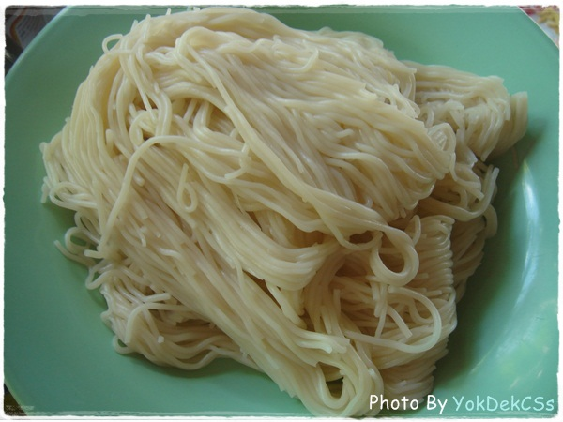

ภาพที่ 2.1 เส้นขนมจีนแป้งหมัก

ที่มา: www.pschsupply.com

2) ขนมจีนแป้งสด ใช้วิธีการผสมแป้ง ขนมจีนแป้งสดเส้นจะมีขนาดใหญ่กว่า

ขนมจีนแป้งหมัก เส้นมีสีขาว อุ้มน้ำมากกว่า ตัวเส้นนุ่ม แต่จะเหนียวน้อยกว่าแป้งหมัก วิธีทำจะคล้ายๆกับขนมจีนแป้งหมัก แต่จะทำง่ายกว่าเพราะไม่ต้องแช่ข้าวหลายวัน และได้เส้นขนมจีนที่มีสีขาว น่ารับกิน การเลือกซื้อขนมจีนแป้งสด ควรเลือกที่ทำใหม่ๆ เส้นจับวางเรียงตัวกันอย่างเป็นระเบียบ เส้นขนมจีนไม่ขาด ดมดูไม่มีกลิ่นเหม็นแป้ง ไม่มีเมือก ขนมจีนแป้งสดจะเก็บได้ไม่นาน ควรนำมานึ่ง ก่อนกิน ซึ่งมีลักษณะดังภาพที่ 2.2

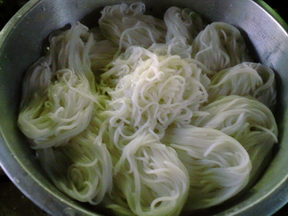

ภาพที่ 2.2 เส้นขนมจีนแป้งสด

ที่มา: <http://www.oknation.net/blog/TheYann>

2**.**1.2 ขนมจีนในแต่ละถิ่นของประเทศไทย

1) ภาคกลาง นิยมรับประทานกับน้ำพริก น้ำยาและแกงเผ็ดชนิดต่าง ๆ น้ำยาของภาคกลางนิยมรับประทานกับน้ำยากะทิ เน้นกระชายเป็นส่วนผสมหลัก ส่วนน้ำพริกเป็นขนมจีนแบบชาววัง ปนด้วยถั่วเขียว ถั่วลิสง รับประทานกับเครื่องเคียงทั้งผักสด ผักลวก และผักชุบแป้งทอด ขนมจีนซาวน้ำ เป็นขนมจีนที่นิยมในช่วงสงกรานต์ รับประทานกับสับปะรด ขิง พริกขี้หนู กระเทียม มะนาว ราดด้วยหัวกะทิเคี่ยว ทางสมุทรสงครามและเพชรบุรีจะปรุงรสหวานด้วยน้ำตาลมะพร้าว

2) ภาคตะวันออกเฉียงเหนือ เรียกว่า ข้าวปุ้น อีสานใต้เรียกว่า นมปั่นเจ๊าะ คล้ายกับกัมพูชา นิยมรับประทานกับน้ำยาใส่ปลาร้า ใส่กระชายเหมือนน้ำยาภาคกลาง และข้าวปุ้นน้ำแจ่วที่รับประทานขนมจีนกับน้ำต้มกระดูก ปรุงรสด้วยน้ำปลาร้า ไม่ใส่เนื้อปลา และนำขนมจีนแป้งหมักมาทำส้มตำเรียกตำซั่ว

3) ภาคเหนือ เรียกว่า ขนมเส้น หรือข้าวเส้น หรือข้าวหนมเส้น นิยมรับประทาน

ร่วมกับน้ำเงี้ยวหรือน้ำงิ้วที่มีเกสรดอกงิ้วป่าเป็นองค์ประกอบสำคัญ รับประทานกับแคบหมูและข้าวกั้นจิ๊น(ข้าวเงี้ยว จิ๊นส้มเงี้ยว)เป็นเครื่องเคียง เดิมทีนั้นขนมจีนน่าจะยังไม่แพร่หลายในภาคเหนือ เนื่องจากว่าน้ำเงี้ยวเดิมนิยมรับประทานกับเส้นก๋วยเตี๋ยว และภาคเหนือมีน้ำขนมจีนเพียงชนิดเดียวคือน้ำเงี้ยว คำว่า เงี้ยว ในภาษาเหนือหมายถึง ชาวไทใหญ่ ในจังหวัดแพร่มีขนมจีนน้ำหมู มีลักษณะคล้ายน้ำเงี้ยว แต่ไม่ใส่ดอกงิ้ว และใช้เป็นน้ำซุปกระดูกหมู

4) ภาคใต้ เรียกว่า โหน้มจีน โดยเป็นอาหารเช้าที่สำคัญของภาคใต้ฝั่งตะวันตก เช่น ระนอง พังงา ภูเก็ต รับประทานกับผักเหนาะชนิดต่าง ๆ ทางภูเก็ตนิยมรับประทานกับห่อหมก ปาท่องโก๋ ชาร้อน กาแฟร้อน ทางชุมพรนิยมรับประทานขนมจีนเป็นอาหารเย็น รับประทานกับทอดมันปลากราย ส่วนที่นครศรีธรรมราชรับประทานเป็นอาหารเช้าคู่กับข้าวยำ น้ำยาทางภาคใต้ใส่ขมิ้นไม่ใส่กระชายเหมือนภาคกลาง ถ้ารับประทานคู่กับแกงจะเป็นแกงไตปลา มีลักษณะดังภาพที่ 2.3

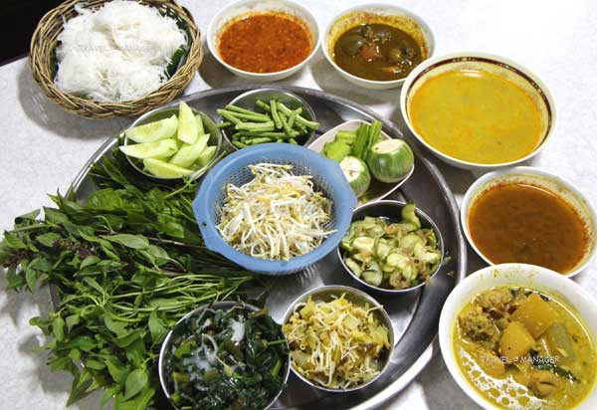

ภาพที่ 2.3 เส้นขนมจีนภาคใต้

ที่มา : news.thaiarcheep.com

2.1.3 ขนมจีนนานาชาติ

1) เวียดนาม มีเส้นคล้ายขนมจีนเรียกบุ๋น นิยมรับประทานกับน้ำซุปหมูและเนื้อ ซึ่งเป็นอาหารที่มีชื่อเสียงของเว้ เรียก บู๊นบ่อเฮว้ ทางภาคเหนือมีขนมจีนกินกับหมูย่างเรียกบุ๊นจ๋า

2) ลาว เรียกว่าข้าวปุ้น นิยมรับประทานกับน้ำยาปลาหรือน้ำยาเป็ด ทางหลวงพระบางรับประทานกับน้ำยาผสมเลือดหมูเรียกน้ำแจ๋ว

3) กัมพูชา เรียกว่า นมปันเจ๊าะ นิยมรับประทานกับน้ำยาปลาร้า ชาวกัมพูชากินขนมจีนกับน้ำยาสองแบบคือแบบใส่กะทิและแบบไม่ใส่กะทิซึ่งคล้ายน้ำยาป่า เนื้อปลาที่ใส่นิยมเป็นปลาน้ำจืด เช่น ปลาดุกและปลาช่อน เครื่องแกงเป็นแบบเกรืองเขียวที่ประกอบไปด้วยกระเทียม หอม ตะไคร้ ผิวมะกรูด กระชาย ขมิ้น ใส่ปลาร้าด้วย

4) พม่า มีอาหารประจำชาติเรียกโมนฮีนกา ซึ่งมีลักษณะคล้ายขนมจีนน้ำยาปลาของไทย แต่ใส่หยวกกล้วย ไม่มีกะทิและกระชาย เส้นขนมจีนนานาชาติมีลักษณะดังภาพที่ 2.4

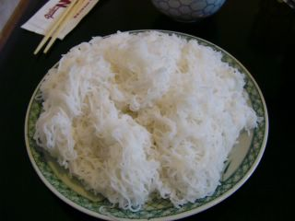

ภาพที่ 2.4 เส้นขนมจีนนานาชาติ

ที่มา : www.manager.co.th

**2.1**.4 ความนิยมในการรับประทานขนมจีนของไทย

เมื่อเรียงจับขนมจีนลงในจับแล้ว ผู้รับประทานจะราดน้ำยาลงไปบนเส้นขนมจีนให้ทั่ว น้ำยาขนมจีนนั้น มีลักษณะคล้ายน้ำแกง ไม่เหลวจนเกินไป ใช้ราดไปบนเส้นขนมจีนในจาน แต่ละท้องถิ่นจะมีน้ำยาแตกต่างกันไป เช่น น้ำยากะทิ น้ำยาป่า น้ำพริก แกงกะทิต่าง ๆ เช่น แกงเขียวหวาน น้ำเงี้ยว แกงไตปลา ซาวน้ำ สำหรับเด็กก็ยังมี น้ำยาหวานที่ไม่มีรสเผ็ดและมีส่วนผสมของถั่ว เป็นต้น ใช้ช้อนตัดเส้นขนมจีนให้มีความยาวพอดีคำ แล้วคลุกเคล้าให้เข้ากับน้ำยา บางท่านนิยมรับประทานขนมจีนกับน้ำปลา นอกจากน้ำยาแล้ว ยังมีเครื่องเคียงเป็นผักสดและผักดอง ตามรสนิยมในแต่ละท้องถิ่น เครื่องเคียงประเภททอด เช่น ทอดมัน ดอกไม้ทอด หรืออื่น ๆ ตามแต่ความชอบและความนิยมในแต่ละภาค

2.1.5 ผักที่นิยมรับประทานกับขนมจีนแต่ละภาคของไทย

1) ภาคกลาง เรียกผักที่รับประทานคู่กับขนมจีนว่า "เหมือด" ได้แก่ [หัวปลี](https://th.wikipedia.org/w/index.php?title=%E0%B8%AB%E0%B8%B1%E0%B8%A7%E0%B8%9B%E0%B8%A5%E0%B8%B5&action=edit&redlink=1)ซอย [ถั่วฝักยาว](https://th.wikipedia.org/wiki/%E0%B8%96%E0%B8%B1%E0%B9%88%E0%B8%A7%E0%B8%9D%E0%B8%B1%E0%B8%81%E0%B8%A2%E0%B8%B2%E0%B8%A7) [แตงกวา](https://th.wikipedia.org/wiki/%E0%B9%81%E0%B8%95%E0%B8%87%E0%B8%81%E0%B8%A7%E0%B8%B2) [ถั่วงอก](https://th.wikipedia.org/wiki/%E0%B8%96%E0%B8%B1%E0%B9%88%E0%B8%A7%E0%B8%87%E0%B8%AD%E0%B8%81) [มะละกอ](https://th.wikipedia.org/wiki/%E0%B8%A1%E0%B8%B0%E0%B8%A5%E0%B8%B0%E0%B8%81%E0%B8%AD)ดิบ ใบ[แมงลัก](https://th.wikipedia.org/wiki/%E0%B9%81%E0%B8%A1%E0%B8%87%E0%B8%A5%E0%B8%B1%E0%B8%81) [กะหล่ำปลี](https://th.wikipedia.org/wiki/%E0%B8%81%E0%B8%B0%E0%B8%AB%E0%B8%A5%E0%B9%88%E0%B8%B3%E0%B8%9B%E0%B8%A5%E0%B8%B5) [ผักกระเฉด](https://th.wikipedia.org/wiki/%E0%B8%9C%E0%B8%B1%E0%B8%81%E0%B8%81%E0%B8%A3%E0%B8%B0%E0%B9%80%E0%B8%89%E0%B8%94) ใบ[บัวบก](https://th.wikipedia.org/wiki/%E0%B8%9A%E0%B8%B1%E0%B8%A7%E0%B8%9A%E0%B8%81) ผักลวกมี[มะระ](https://th.wikipedia.org/wiki/%E0%B8%A1%E0%B8%B0%E0%B8%A3%E0%B8%B0)จีน [ผักบุ้ง](https://th.wikipedia.org/wiki/%E0%B8%9C%E0%B8%B1%E0%B8%81%E0%B8%9A%E0%B8%B8%E0%B9%89%E0%B8%87) ผักชุบแป้งทอดที่รับประทานกับขนมจีนน้ำพริกเท่านั้น ได้แก่ ใบ[ผักบุ้ง](https://th.wikipedia.org/wiki/%E0%B8%9C%E0%B8%B1%E0%B8%81%E0%B8%9A%E0%B8%B8%E0%B9%89%E0%B8%87) ใบ[เล็บครุฑ](https://th.wikipedia.org/wiki/%E0%B9%80%E0%B8%A5%E0%B9%87%E0%B8%9A%E0%B8%84%E0%B8%A3%E0%B8%B8%E0%B8%91) ใบ[กะเพรา](https://th.wikipedia.org/wiki/%E0%B8%81%E0%B8%B0%E0%B9%80%E0%B8%9E%E0%B8%A3%E0%B8%B2) ดอก[แค](https://th.wikipedia.org/wiki/%E0%B9%81%E0%B8%84) ดอก[อัญชัน](https://th.wikipedia.org/wiki/%E0%B8%AD%E0%B8%B1%E0%B8%8D%E0%B8%8A%E0%B8%B1%E0%B8%99) ดอก[พวงชมพู](https://th.wikipedia.org/wiki/%E0%B8%9E%E0%B8%A7%E0%B8%87%E0%B8%8A%E0%B8%A1%E0%B8%9E%E0%B8%B9) ดอก[เข็ม](https://th.wikipedia.org/wiki/%E0%B9%80%E0%B8%82%E0%B9%87%E0%B8%A1) ผักดอง เช่น [ผักกาดดอง](https://th.wikipedia.org/w/index.php?title=%E0%B8%9C%E0%B8%B1%E0%B8%81%E0%B8%81%E0%B8%B2%E0%B8%94%E0%B8%94%E0%B8%AD%E0%B8%87&action=edit&redlink=1) เครื่องเคียงอื่น ๆ เช่น พริกขี้หนูแห้งคั่ว ไข่ต้มยางมะตูม

2) ภาคตะวันออกเฉียงเหนือ ผักสดได้แก่ ยอด[จิก](https://th.wikipedia.org/wiki/%E0%B8%88%E0%B8%B4%E0%B8%81) ยอด[มะกอก](https://th.wikipedia.org/wiki/%E0%B8%A1%E0%B8%B0%E0%B8%81%E0%B8%AD%E0%B8%81) [ผักติ้ว](https://th.wikipedia.org/wiki/%E0%B8%9C%E0%B8%B1%E0%B8%81%E0%B8%95%E0%B8%B4%E0%B9%89%E0%B8%A7) ใบแต้ว [ผักชีลาว](https://th.wikipedia.org/wiki/%E0%B8%9C%E0%B8%B1%E0%B8%81%E0%B8%8A%E0%B8%B5%E0%B8%A5%E0%B8%B2%E0%B8%A7) [ผักชีล้อม](https://th.wikipedia.org/wiki/%E0%B8%9C%E0%B8%B1%E0%B8%81%E0%B8%8A%E0%B8%B5%E0%B8%A5%E0%B9%89%E0%B8%AD%E0%B8%A1) [ผักแขยง](https://th.wikipedia.org/wiki/%E0%B8%9C%E0%B8%B1%E0%B8%81%E0%B9%81%E0%B8%82%E0%B8%A2%E0%B8%87) [ผักไผ่](https://th.wikipedia.org/wiki/%E0%B8%9C%E0%B8%B1%E0%B8%81%E0%B9%84%E0%B8%9C%E0%B9%88) ยอด[ชะอม](https://th.wikipedia.org/wiki/%E0%B8%8A%E0%B8%B0%E0%B8%AD%E0%B8%A1) ยอด[กระถิน](https://th.wikipedia.org/wiki/%E0%B8%81%E0%B8%A3%E0%B8%B0%E0%B8%96%E0%B8%B4%E0%B8%99) เม็ดกระถิน

3) ภาคเหนือ รับประทานกับผักกาดดองและถั่วงอกดิบ

4) ภาคใต้ เรียกผักที่รับประทานกับขนมจีนว่า "ผักเหนาะ" ผักสด ได้แก่ ยอดมันปู ยอด[มะม่วงหิมพานต์](https://th.wikipedia.org/wiki/%E0%B8%A1%E0%B8%B0%E0%B8%A1%E0%B9%88%E0%B8%A7%E0%B8%87%E0%B8%AB%E0%B8%B4%E0%B8%A1%E0%B8%9E%E0%B8%B2%E0%B8%99%E0%B8%95%E0%B9%8C) ยอด[มะกอก](https://th.wikipedia.org/wiki/%E0%B8%A1%E0%B8%B0%E0%B8%81%E0%B8%AD%E0%B8%81) ยอด[สะตอ](https://th.wikipedia.org/wiki/%E0%B8%AA%E0%B8%B0%E0%B8%95%E0%B8%AD) ลูกเนียง เม็ดกระถิน [ถั่วฝักยาว](https://th.wikipedia.org/wiki/%E0%B8%96%E0%B8%B1%E0%B9%88%E0%B8%A7%E0%B8%9D%E0%B8%B1%E0%B8%81%E0%B8%A2%E0%B8%B2%E0%B8%A7) [ถั่วงอก](https://th.wikipedia.org/wiki/%E0%B8%96%E0%B8%B1%E0%B9%88%E0%B8%A7%E0%B8%87%E0%B8%AD%E0%B8%81) [ถั่วพู](https://th.wikipedia.org/wiki/%E0%B8%96%E0%B8%B1%E0%B9%88%E0%B8%A7%E0%B8%9E%E0%B8%B9) [มะเขือเปราะ](https://th.wikipedia.org/w/index.php?title=%E0%B8%A1%E0%B8%B0%E0%B9%80%E0%B8%82%E0%B8%B7%E0%B8%AD%E0%B9%80%E0%B8%9B%E0%B8%A3%E0%B8%B2%E0%B8%B0&action=edit&redlink=1) ใบบัวบก ผักดอง ดังภาพที่ 2.5

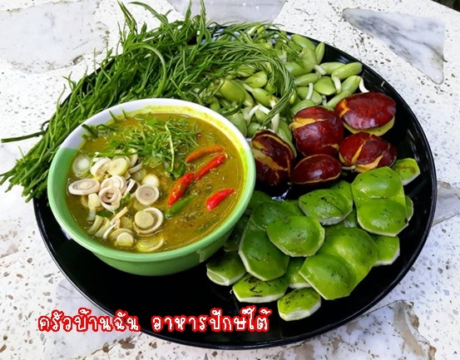

ภาพที่ 2.5 ผักที่รับประทานกับขนมจีนภาคใต้

ที่มา : topicstock.pantip.com

**2.2 การทำแห้ง (Drying)**

การทำแห้ง (Drying) หมายถึงการให้ความร้อนภายใต้สภาวะการควบคุมเพื่อกำจัดน้ำที่มีอยู่ในอาหารโดยการระเหยน้ำ วัตถุประสงค์ของการกำจัดน้ำ คือ การยืดอายุการเก็บรักษาอาหารโดยการลดค่าวอเตอร์แอคติวิตี้ (aw) ซึ่งมีผลยับยั้งการเจริญเติบโตของเชื้อจุลินทรีย์ และการทำงานของเอนไซม์ นอกจากนั้น การลดน้ำหนักและปริมาณของอาหารยังช่วยลดค่าใช้จ่ายในการเก็บรักษาและการขนส่ง เพิ่มความหลากหลายและความสะดวกให้แก่ผู้บริโภค

ในกระบวนการผลิตอาหารอบแห้ง ขั้นตอนการอบแห้งถือว่าเป็นขั้นตอนที่สำคัญมากขั้นตอนหนึ่ง ซึ่งมีผลต่อคุณภาพของผลิตภัณฑ์อบแห้ง การอบแห้งแบบถาดเป็นวิธีที่นิยมใช้กันมากในการผลิตผักและผลไม้อบแห้ง เพราะมีราคาและค่าบำรุงรักษาเครื่องค่อนข้างต่ำ โดยการอบแห้งในเครื่องอบแห้งแบบถาดดังแสดงในภาพที่ 2.6

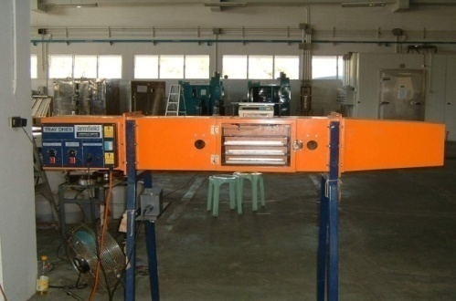

ภาพที่ 2.6 เครื่องอบแห้งแบบถาด

ที่มา : eng.sut.ac.th

จะอาศัยลมร้อนจากแหล่งความร้อน ซึ่งอาจจะเป็น ฮีทเตอร์ คอล์ย ไอน้ำ ก๊าซหุงต้ม หรือน้ำมันเตา ลมร้อนจะไหลผ่านอาหารที่วางเป็นชั้นบางๆ (ประมาณ 2-6 เซนติเมตร) ดังแสดงในภาพที่ 2.7 ในชั้นของถาดที่อาจจะมีรูพรุนหรือไม่มีก็ได้ ความเร็วลมที่ไหลเวียนอยู่ในช่วง 0.5-5 เมตร/วินาที มีระบบบังคับทิศทางการไหลของลมร้อนภายในเครื่องโดยใช้แผ่นเหล็กบางๆ กั้น เพื่อให้ลมร้อนไหลอย่างสม่ำเสมอและทั่วถึงทุกส่วน

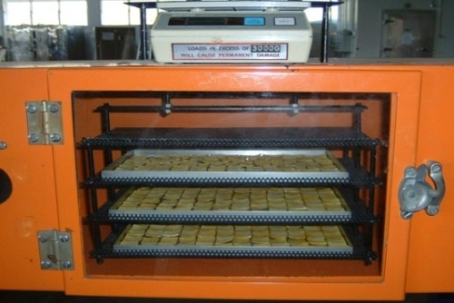

ภาพที่ 2.7 การใส่อาหารในเครื่องอบแห้งแบบถาด

ที่มา : eng.sut.ac.th

กลไกการทำแห้ง

เมื่ออากาศหรือลมร้อนพัดผ่านหน้าอาหารที่เปียก ความร้อนจะถูกถ่ายเทไปยังผิวของอาหารจะระเหยออกมาด้วยความร้อนแฝงของการเกิดไอ ไอน้ำจะแพร่ผ่านฟิล์มอากาศและถูกพัดพาไปโดยลมร้อนที่เคลื่อนที่ สภาวะดังกล่าวจะทำให้ความดันไอที่ผิวหน้าของอาหารต่ำกว่าความดันไอด้านในอาหาร เป็นผลให้เกิดความแตกต่างของความดันไอน้ำ อาหารชั้นด้านในจะมีความดันไอสูงและค่อยๆ ลดต่ำลงเมื่อชั้นอาหารเข้าใกล้อากาศแห้ง ความแตกต่างนี้ทำให้เกิดแรงดันเพื่อไล่น้ำออกจากอาหาร

ภาพที่ 2.8 แสดงกราฟอัตราแห้งซึ่งเป็นกราฟระหว่างอัตราการแห้ง (Drying Rate) และ

ความชื้นในสารนั้น(Moisture Content ,W)ซึ่งสามารถแบ่งออกเป็น 3 ช่วง คือ

1. ช่วงการปรับสภาวะเบื้องต้น(Initial Adjustment Period)เป็นช่วงที่ความชื้นที่มีอยู่ในอาหารปรับตัวเพื่อมีอุณหภูมิเท่ากับลมร้อน อัตราการแห้งจะต่ำและจะค่อยๆเพิ่มขึ้นจนกระทั่งถึงช่วงที่อัตราการอบแห้งคงที่

2. ช่วงอัตราการแห้งคงที่(Constant Rate Period)เป็นช่วงที่น้ำในอาหารระเหยเป็นไออย่างต่อเนื่อง คล้ายกับการระเหยของน้ำโดยทั่วไป

3. ช่วงอัตราการอบแห้งลดลง(Falling Rate Period)เป็นช่วงที่ความชื้นในอาหารเหลือน้อยจนแพร่ไปยังผิวหน้าอาหารอย่างไม่ต่อเนื่องทำให้ชั้นของเหลวที่ปกคลุมอยู่ไม่สม่ำเสมอ อัตราการแห้งจึงลดลงและเมื่อเวลาผ่านไปนานขึ้น ความชื้นจะลดลงเรื่อยๆ จนถึงความชื้นสมดุล ซึ่งน้ำในอาหารไม่สามารถระเหยออกมาได้อีก

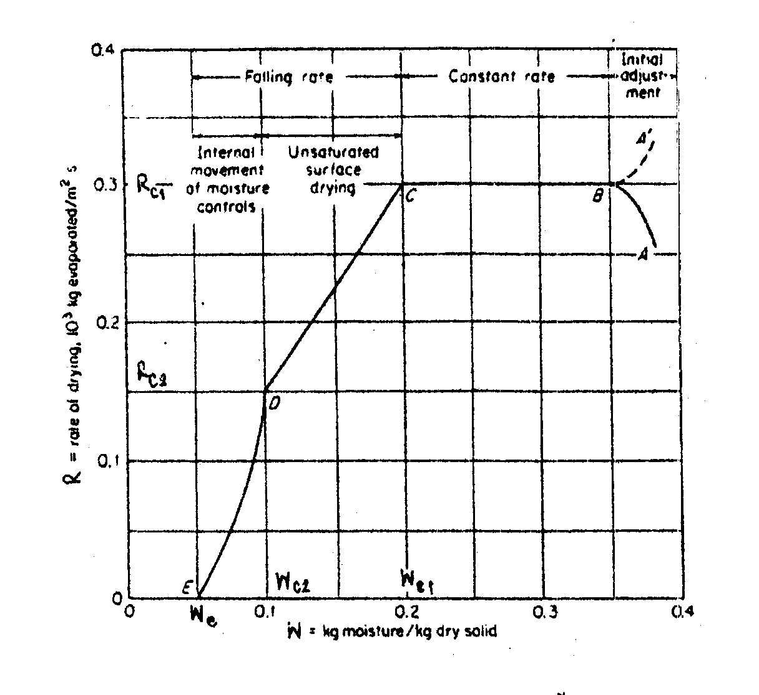

ภาพที่ 2.8 กราฟอัตราการแห้ง (จุด E คือความชื้นสมดุล , We)

ที่มา: Geankoplis C.J. (2003)

**2.3 งานวิจัยที่เกี่ยวข้อง**

สิริชัย(2543) ได้พัฒนากรรมวิธีการผลิตเส้นขนมจีนแห้งกึ่งสำเร็จรูปโดยการคัดเลือกชนิดของข้าวแล้วนำไปหมัก บด แยกนำแป้งขึ้นมาผสมกับน้ำ นึ่งให้สุก นวดแป้งและนำไปอัดเป็นเส้นด้วยเครื่องอัดไฮดรอริก จากนั้นนำไปอบแห้ง ผลิตภัณฑ์ที่ได้สามารถคืนรูปในน้ำเดือดในเวลา 7-10 นาที ต่อมาในปี 2547 จึงได้หาแนวทางผลิตเพื่อลดเวลาการคืนรูปเส้นขนมจีนให้เร็วขึ้นด้วยการเปลี่ยนอัตราส่วนของน้ำในการผสมแป้งหมักขนมจีนแห้งผสมสารไฮดรอคอลลอยด์ในปริมาณที่เหมาะสมเพิ่มขั้นตอนการแช่แข็งและการละลายน้ำแข็งแล้วจึงนำไปอบแห้งแบบถาด พบว่าอัตราส่วนของน้ำ:แป้งแห้ง:ไฮดรอคอลลอยด์ที่เหมาะสมคือ 90:100:3 วิธีนี้สามารถลดเวลาการคืนรูปลงเหลือ 3นาที โดยการต้มในน้ำเดือดเส้นขนมจีนแห้งกึ่งสำเร็จรูปคืนรูปเร็วที่ได้มีลักษณะใกล้เคียงกับเส้นขนมจีนที่ขายตามท้องตลาด

พิสุทธิ์ (2544) ได้ทำการศึกษาถึงผลของอุณหภูมิและความเร็วลมต่อจลนพลศาสตร์ และการใช้พลังงานในการอบแห้งเส้นก๋วยเตี๋ยว จากการศึกษาพบว่าอุณหภูมิมีผลกระทบต่อการอบแห้งมากกว่าความเร็วลม และความเร็วลมไม่มีผลกระทบในช่วงปลายของการอบแห้ง การอบแห้งเกิดขึ้นในช่วงการอบแห้งลดลง ในด้านผลของสภาวะอบแห้งต่อคุณภาพเส้นก๋วยเตี๋ยว พบว่า อุณหภูมิและความเร็วลมไม่มีผลต่อค่าเนื้อสัมผัส ค่าความขาว และการดูดซึมน้ำในระหว่างการต้ม แต่เส้นก๋วยเตี๋ยวที่ผ่านการอบแห้งที่อุณหภูมิ 55 °C มีปริมาณเนื้อแป้งที่สูญเสียในระหว่างการต้มมากกว่าก๋วยเตี๋ยวอบแห้งที่อุณหภูมิ 70 และ 85 °C อย่างมีนัยสำคัญ ในส่วนของการใช้พลังงานของการอบแห้งเส้นก๋วยเตี๋ยว พบว่าการผลิตเส้นก๋วยเตี๋ยวแห้งโดยใช้อุณหภูมิสูงและความเร็วลมต่ำ จะใช้พลังงานจำเพาะในการอบแห้งต่ำ จากงานวิจัยนี้ สรุปได้ว่า การอบแห้งเส้นก๋วยเตี๋ยวที่อุณหภูมิสูงและความเร็วลมต่ำ ใช้เวลาในการอบแห้งเส้นสั้น ให้คุณภาพเส้นก๋วยเตี๋ยวดี และใช้พลังงานในการอบแห้งต่ำ

อนุกูล (2544) ได้ทำการศึกษาการยืดอายุการเก็บรักษาขนมจีนจากขนมจีนสดเป็นขนมจีนแห้งกึ่งสำเร็จรูป โดยมีกรรมวิธีการผลิตดังนี้ การทำความสะอาดปลายข้าวเจ้า การแช่ และหมักข้าว การบดข้าวพร้อมน้ำจนได้เป็นน้ำแป้ง กรองแป้ง ผสมแป้ง และน้ำในปริมาณที่เหมาะสม นึ่งแป้งให้สุก นวดผสม ขึ้นรูปเส้นขนมจีน และจัดรูปร่างเส้นเป็นเส้นตรง หรือก้อนสี่เหลี่ยม แล้วอบแห้ง พันธุ์ข้าวที่เหมาะสมในการทำเส้นขนมจีน ได้แก่ พันธุ์ข้าวที่มีปริมาณ แอมิโลสสูงกว่าร้อยละ 25 การหมักข้าว จะทำให้เส้นขนมจีนมีความเหนียวนุ่ม และใสมากขึ้น ระยะเวลาในการหมักข้าวที่เหมาะสม คือ 3 – 4 วัน ปริมาณน้ำที่ใช้ในการนึ่งแป้งให้สุก คือ ร้อยละ 20 ของน้ำหนักแป้งชื้น สภาวะที่เหมาะสมในการทำแห้งเส้นขนมจีนแบบเส้นตรง คือ ใช้อุณหภูมิ 75 °C นาน 45 นาที และอบแห้งที่อุณหภูมิ 45 °C นาน 15 นาที วิธีการบริโภคโดยแช่ขนมจีนแห้งในน้ำ 5 นาที แล้วต้มในน้ำเดือด 5 นาที หรือต้มในน้ำเดือดทันที 8 นาที

ภัทรพร (2554) ได้ทำการศึกษาผลของกรรมวิธีการหมักต่อปริมาณสารกาบาและคุณภาพแป้งหมักขนมจีนหมักและขนมจีนแห้ง ได้มีการทดลองกรรมวิธีการหมัก 6 วิธี ได้แก่ หมักข้าวแบบแช่น้ำ หมักข้าวแบบแห้ง หมักแป้งแบบแช่น้ำ หมักแป้งแบบแห้ง หมักข้าวแบบแช่น้ำร่วมกับหมักแป้งแบบแห้ง และหมักข้าวแบบแห้งร่วมกับหมักแป้งแบบแช่น้ำ โดยทำการทดลองที่อุณหภูมิห้อง จากผลการทดลองพบว่าวิธีหมักข้าวแบบแช่น้ำร่วมกับหมักแป้งแบบแห้งมีปริมาณสารกาบามากที่สุดและมากกว่าวิธีอื่นๆอย่างมีนัยสำคัญ (p<0.05) โดยพบปริมาณสารกาบาในแป้งหมักขนมจีน 25.63 มิลลิกรัมต่อหนึ่งร้อยกรัมน้ำหนักแห้ง หลังจากนั้นจึงหาสภาวะที่เหมาะสมในการหมักโดยควบคุมอุณหภูมิและเวลาในการหมักข้าวแบบแช่น้ำให้คงที่ที่ 30 °C เป็นเวลา 3 วัน โดยพบปริมาณสารกาบาในแป้งหมักขนมจีน 36.82 มิลลิกรัมต่อหนึ่งร้อยกรัมน้ำหนักแห้ง หลังจากทำเป็นขนมจีนแห้งพบว่ามีปริมาณสารกาบาลดลงเท่ากับ 10.70 มิลลิกรัมต่อหนึ่งร้อยกรัมน้ำหนักแห้ง สภาวะที่เหมาะสมในการผลิตขนมจีนแห้งให้มีปริมาณสารกาบาสูง สี และเนื้อสัมผัสเป็นที่ยอมรับของผู้บริโภคคือช่วงอุณหภูมิในการหมักแป้งแบบแห้ง 33.7-42.5 °C เป็นเวลา 2-4 วัน สำหรับขนมจีนหมักพบว่ามีปริมาณสารกาบา .74 มิลลิกรัมต่อหนึ่งร้อยกรัมน้ำหนักแห้ง ความขาว 84.01 และความแน่นเนื้อ 0.68 นิวตัน ขนมจีนหมักและขนมจีนแห้งที่ผลิตได้มีปริมาณสารกาบาสูง เหนี่ยวนุ่ม มีกลิ่นแป้งหมักเป็นที่ยอมรับของผู้บริโภคไม่ต่างจากขนมจีนที่ผลิตตามท้องตลาด

**บทที่3**

**วิธีดำเนินการวิจัย**

* 1. **วัตถุดิบ** 3.1.1 ขนมจีน(บริษัท พศช.จำกัด)

3.1.2 น้ำ

* 1. **อุปกรณ์**

3.2.1 อุปกรณ์และเครื่องมือที่ใช้ในการอบแห้งเส้นขนมจีน

1) เครื่องชั่งไฟฟ้าทศนิยม 4 ตำแหน่ง

2) ตะแกรง

3) ตู้อมลมร้อนแบบถาด (Tray Dryer)

4) เครื่องวัดอุณหภูมิไร้สาย Infrared (Non - Contact Laser Infrared Thermometer)

5) ถุงพลาสติกสำหรับบรรจุเส้นขนมจีนแห้ง

6) เครื่องซีลปิดปากถุง

3.2.2 อุปกรณ์และเครื่องมือที่ใช้ตรวจสอบสมบัติทางกายภาพ

1) เครื่องวัดค่า Water Activity (aw) (ยี่ห้อ Aqua Lab aw CX3TE)

2) เครื่องตรวจวัดเนื้อสัมผัส (Texture analyser) (ยี่ห้อ Stable Micro systems )

3) เครื่องอบลมร้อน (Hot Air Oven) (ยี่ห้อ BINDER)

4) เครื่องชั่งไฟฟ้าทศนิยม 4 ตำแหน่ง

5) ไมโครเวฟ(กำลังไฟฟ้า 800 วัตต์) (ยี่ห้อ Samsung)

6) โถดูดความชื้น Desiccators

7) ภาชนะอะลูมิเนียมสำหรับหาความชื้น

8) ถ้วย

9) เครื่องวัดสี (Color Flex EZ, Japan)

3.2.3 อุปกรณ์ที่ใช้ในการวิเคราะห์คุณภาพทางประสาทสัมผัส

ชุดอุปกรณ์ทดสอบชิม ประกอบด้วย ถ้วยพลาสติกขาว ช้อนเล็ก ถาดและแบบประเมินคุณภาพด้านประสาทสัมผัส

**3.3 วิธีการดำเนินการทดลอง**

ในการวิจัยครั้งนี้แบ่งการทดลองออกเป็นขั้นตอนต่าง ๆ ดังนี้

3.3.1 ศึกษาหาอุณหภูมิอบแห้งที่เหมาะสม

1) การศึกษาอุณหภูมิที่เหมาะสมในการทำแห้งเส้นขนมจีน ทำโดยการแยกขนมจีนออกเป็นจับๆใส่ถาดเตรียมนำไปอบซึ่งตั้งอุณหภูมิเครื่องอบแห้ง (ใช้อุณหภูมิที่ต่างกันโดยใช้อุณหภูมิคือ 70 80 และ90 °C) และทำการจับเวลาของการอบ (ใช้เวลาการอบคือ 3 ชั่วโมง) ขั้นตอนการหาอุณหภูมิที่เหมาะสมในการทำแห้งเส้นขนมจีน แสดงดังภาพที่ 3.1

ขนมจีนเส้นสดแป้งหมัก

แยกขนมจีนออกเป็นจับๆ(จับละ40กรัม)

อบอุณหภูมิต่างกันคือ 70 80 และ90 °C

จับเวลาการอบ 3 ชั่วโมง

เส้นขนมจีนแห้ง

บรรจุใส่ถุงปิดสนิท

ภาพที่ 3.1 ขั้นตอนการหาอุณหภูมิและเวลาที่เหมาะสมในการทำแห้งเส้นขนมจีน

2) การวัดค่า aw ของเส้นขนมจีนแห้ง โดยวัดด้วยวิธีการนำไปวัดด้วยเครื่องวัด Water Activity (aw) ซึ่งมีขั้นตอนในการหาค่า aw โดยเปิดเครื่องวัดค่า Water Activity (aw) Calibrate เครื่องวัดค่า Water Activity (aw) ด้วยน้ำกลั่นหลังจากนั้นนำเส้นขนมจีนแห้งบดละเอียดใส่ในตลับพลาสติกให้ได้ประมาณ 80-90 เปอร์เซ็นต์ของความจุ นำตลับพลาสติกที่มีตัวอย่างเส้นขนมจีนแห้งบดละเอียดใส่ในเครื่องวัดค่า Water Activity (aw) ซึ่งมีขั้นตอนวัด ค่า aw แสดงดังภาพที่ 3.2

เปิดเครื่องวัดค่า Water Activity (aw)

Calibrate เครื่องวัดค่า Water Activity (aw) ด้วยน้ำกลั่นให้ค่าใกล้เคียง 1 มากที่สุด

นำเส้นขนมจีนแห้งบดละเอียดใส่ในตลับพลาสติกให้ได้ประมาณ 80-90 เปอร์เซ็นต์ ของความจุ

นำตลับพลาสติกที่มีตัวอย่างเส้นขนมจีนแห้งบดละเอียดใส่ในเครื่องวัดค่า Water Activity (aw)

เครื่องจะอ่านค่าโดยอัตโนมัติ

ได้ค่า aw

ภาพที่ 3.2 ขั้นตอนการวัดคุณภาพของเส้นขนมจีนแห้งโดยวัดค่า aw

3) การวัดความชื้นของเส้นขนมจีนแห้ง โดยในการวัดความชื้นนั้นทำโดยวิธีการใช้เครื่องอบ

ลมร้อนและโถดูดความชื้นซึ่งมีขั้นตอนในการหาความชื้น โดยวิธีการเปิดเครื่องอบลมร้อน (Hot Air Oven)ตั้งเวลาและอุณหภูมิที่ต้องการคือ (อุณหภูมิ 135 °C เป็น เวลา 2 ชั่วโมง)นำภาชนะอะลูมิเนียม(Dishes)พร้อมฝาอบใส่ตู้อบลมร้อนหลังจากนั้นนำออกใส่โถดูดความชื้น Desiccators และทำให้เย็นไม่เกินแล้วนำมาชั่งบันทึกน้ำหนัก ชั่งตัวอย่างเส้นขนมจีนแห้งบดละเอียด 2 กรัมใส่ลงในภาชนะถ้วยอะลูมิเนียมให้ตัวอย่างกระจายเต็มพื้นที่แล้วปิดฝาถ้วยแล้วบันทึกน้ำหนัก แล้วนำภาชนะอะลูมิเนียมที่มีตัวอย่างเข้าอบในตู้อบลมร้อน (Hot Air Oven) ขณะอบเปิดฝาถ้วยอบที่อุณหภูมิ135 °C เป็น เวลา 2 ชั่วโมง หรือจนน้ำหนักคงที่เมื่อครบกำหนดเวลาปิดฝาถ้วยแล้วนำถ้วยอบออกใส่ในโถดูดความชื้นปล่อยให้เย็นไม่เกิน 2 ชั่วโมง ชั่งน้ำหนักแล้วนำค่าที่ได้ไปคำนวณหาความชื้นตามวิธีของ AOAC (2000) แสดงดังภาพที่ 3.3

เปิดเครื่องอบลมร้อน (Hot Air Oven)

ตั้งเวลาและอุณหภูมิที่ต้องการ (อุณหภูมิ 135 °C เป็น เวลา 2 ชั่วโมง)

นำภาชนะอะลูมิเนียม(Dishes)พร้อมฝาอบใส่ตู้อบลมร้อน (Hot Air Oven) ที่อุณหภูมิ135 °C เป็น เวลา 2 ชั่วโมง

นำออกใส่โถดูดความชื้น Desiccators และทำให้เย็นไม่เกิน 2 ชั่วโมงแล้วนำมาชั่งบันทึกน้ำหนัก

ชั่งตัวอย่างเส้นขนมจีนแห้งบดละเอียด 2 กรัม

ใส่ลงในภาชนะถ้วยอะลูมิเนียมให้ตัวอย่างกระจายเต็มพื้นที่แล้วปิดฝาถ้วยแล้วบันทึกน้ำหนัก

นำภาชนะอะลูมิเนียมที่มีตัวอย่างเข้าอบในตู้อบลมร้อน (Hot Air Oven) ขณะอบเปิดฝาถ้วยอบที่อุณหภูมิ135 °C เป็น เวลา 2 ชั่วโมง หรือจนน้ำหนักคงที่

เมื่อครบกำหนดเวลาปิดฝาถ้วยแล้วนำถ้วยอบออกใส่ในโถดูดความชื้นปล่อยให้เย็นไม่เกิน 2 ชั่วโมง ชั่งน้ำหนัก

นำไปคำนวณหาเปอร์เซ็นต์ความชื้นตามวิธีของ AOAC (2000)

ภาพที่ 3.3 ขั้นตอนการวัดคุณภาพของเส้นขนมจีนแห้งโดยวัดความชื้น

วิธีการคำนวณ

หาเปอร์เซ็นต์ความชื้น = ( W1 – W2 ) x 100

W1 = น้ำหนักถ้วยก่อนอบ+น้ำหนักตัวอย่าง

W2 = น้ำหนักถ้วยก่อนอบ+น้ำหนักตัวอย่างหลังอบ

4)การศึกษาการคืนตัวของเส้นขนมจีนแห้ง

นำเส้นขนมจีนแห้ง (ใช้อุณหภูมิที่ต่างกันโดยใช้อุณหภูมิคือ 70 80 และ90 °C) มา

หาการคืนตัวของเส้นขนมจีน โดยใช้เส้นขนมจีนอบแห้ง 20 กรัมต่อน้ำ 200 มิลลิลิตร โดยการใช้ไมโครเวฟกำลัง 800 วัตต์ เป็นเวลา 4 นาทีในการคืนตัว แสดงดังภาพที่ 3.4

นำเส้นขนมจีนที่ผ่านการอบแห้งที่อุณหภูมิที่ต่างกัน

โดย(ใช้อุณหภูมิคือ 70 80 และ90 °C)

โดยชั่งน้ำหนักเส้นขนมจีนแห้ง 20 กรัมต่อน้ำ 200 มิลลิลิตรใส่ถ้วย

นำเส้นขนมจีนที่ชั่งแล้วไปใส่ไมโครเวฟ (กำลังไฟ 800 วัตต์ เป็นเวลา 4 นาที) เพื่อทำการคืนตัว

ได้เส้นขนมจีนหลังการคืนตัวนำไปกรองด้วยกระดาษกรอง

นำเส้นขนมจีนหลังการคืนตัวไปชั่งน้ำหนัก

คำนวณหาการคืนตัว

ภาพที่ 3.4 ขั้นตอนการศึกษาการคืนตัวของเส้นขนมจีนแห้ง

โดยค่าการคืนตัวคำนวณได้ดังสมการนี้

สูตรปริมาณการดูดซับน้ำ

= น้ำหนักเส้นขนมจีนหลังการคืนตัว–น้ำหนักเส้นขนมจีนก่อนการคืนตัวX100

น้ำหนักเส้นขนมจีนก่อนการคืนตัว

3.3.2 เพื่อศึกษาความแตกต่างของเส้นขนมจีนอบแห้งที่อุณหภูมิ 70 80 และ90 °C เมื่อผ่านการคืนตัวและขนมจีนเส้นสดแป้งหมัก

1) การศึกษาแรงดึงเส้นขนมจีน

โดยใช้ตัวอย่างเส้นขนมจีนแห้งที่ผ่านการคืนตัวแล้วและขนมจีนเส้นสดแป้งหมัก

จำนวน 1 เส้นต่อ 1 ครั้ง โดยทำการวัด 3 ซ้ำ โดยใช้เครื่องตรวจวัดเนื้อสัมผัส (Texture Analyser) (ปัณฑณัท, 2547) ใช้หัววัดเส้นก๋วยเตี๋ยว หัวชนิด Spaghetti/ Noodle ตั้งระยะห่าง 30 มิลลิเมตร อัตราความเร็วในการทดสอบ 3 มิลลิเมตร/นาที Triger 0.5 นิวตัน ระยะหัวเคลื่อนที่ระยะ 50 มิลลิเมตร แสดงดังภาพที่ 3.5

เตรียมเส้นขนมจีนแห้งที่ผ่านการคืนตัวและขนมจีนเส้นสดแป้งหมัก

เปิดเครื่องตรวจวัดเนื้อสัมผัส (Texture Analyser)เซตค่าที่กำหนด

ต่อ Upper Parallel Friction Rollerเข้ากับแขนสำหรับต่อหัววัดของเครื่อง Texture Analyser และต่อ Lower Parallel Friction Rollerเข้ากับฐานเครื่อง

Click ที่แถบเมนู T.A.และ Click เลือก Calibrate Probe

รอให้ Upper Parallel เคลื่อนลงสัมผัสกับ Lower Parallel แล้วเคลื่อนกลับขึ้นไปเป็น

ระยะทางเท่ากับที่กำหนดไว้

หลังจากนั้น Click ที่แถบเมนู T.A.และ Click เลือก Run a Test

ระบุรายละเอียดในการวัดตัวอย่างทำการระบุรายละเอียดต่างๆพันเส้นขนมให้เป็นเส้นตรงระหว่าง

Upper และ Lower Parallel แล้วกด Ok

ได้ค่าแรงดึง

ภาพที่ 3.5 ขั้นตอนการศึกษาแรงดึงเส้นขนมจีน

2) การศึกษาค่าสีเส้นขนมจีน

โดยใช้ตัวอย่างเส้นขนมจีนแห้งที่ผ่านการคืนตัวแล้วและขนมจีนเส้นสดแป้งหมักโดย

ใช้เครื่องเครื่องวัดสี (Hunter Lab, Color Flex EZ, Japan) ค่าสีที่ได้คือ (L*,a*,b*) โดยทำการวัด 3 ซ้ำ โดยมีขั้นตอนคือ เปิดเครื่องวัดสี (Hunter Lab, Color Flex EZ, Japan) นำเส้นขนมจีนแห้งที่ต้องการวัดมาตัดให้มีขนาดสั้นลง

แล้ววางลงใน Petridish จนเต็มแล้วปิดฝาหลังจากนั้นวาง Petri dish บน Port Insert ที่เครื่องวัดสีแล้วนำ Sample Cup Cover วางครอบลงบน Petri Dish กดปุ่ม ที่ตัวเครื่องวัดสี แสดงดังภาพที่ 3.6

เปิดเครื่องวัดสี (Hunter Lab, Color Flex EZ, Japan)

นำเส้นขนมจีนแห้งที่ผ่านการคืนตัวแล้วและขนมจีนเส้นสดแป้งหมักที่ต้องการวัดมาตัดให้มีขนาดสั้นลงแล้ววางลงใน Etridish จนเต็มแล้วปิดฝา

วาง Petri Dish บน Port Insert ที่เครื่องวัดสี

นำ Sample Cup Cover วางครอบลงบน Petri Dish กดปุ่ม ที่ตัวเครื่องวัดสี

บันทึกค่าสีที่ได้

ภาพที่ 3.6 ขั้นตอนการศึกษาค่าสีเส้นขนมจีน

3) การทดสอบทางประสาทสัมผัส

การทดสอบคุณภาพทางประสาทสัมผัสด้านความชอบของผลิตภัณฑ์เส้นขนมจีนอบแห้งใช้แบบทดสอบทางด้านประสาทสัมผัส 9 - Point Hedonic Scale โดยใช้ผู้ทดสอบจำนวน 30 คน

โดยมีเกณฑ์ในการทดสอบดังนี้ สีและลักษณะปรากฏ คือ ลักษณะทั่วๆไปของเส้นขนมจีนแห้งที่ผ่านการคืนตัวแล้ว ลักษณะเนื้อสัมผัส คือ ความรู้สึกต่อลักษณะเนื้อเส้นขนมจีนแห้งที่ผ่านการคืนตัวแล้ว กลิ่น คือ ความรู้สึกที่ได้จากการดมเส้นขนมจีนแห้งที่ผ่านการคืนตัวแล้ว ความชอบโดยรวม คือ ความชอบโดยทั่วไปของเส้นขนมจีนแห้งที่ผ่านการคืนตัวแล้ว ซึ่งมีขั้นตอนดังนี้

* เตรียมตัวอย่างเส้นขนมสด
* เตรียมเส้นขนมจีนแห้งที่มีอุณหภูมิในการอบที่ต่างกันคือ 70 80 และ90 °C
* นำเส้นขนมจีนแห้งไปคืนตัวโดยใช้เส้นขนมจีนอบแห้ง 20 กรัมต่อน้ำ 200 มิลลิลิตร โดยการใช้ไมโครเวฟกำลัง 800 วัตต์ เป็นเวลา 4 นาทีในการคืนตัว
* เตรียมขนมจีนสดและขนมจีนที่ผ่านการคืนตัวแล้วใส่ถ้วยเพื่อให้ผู้ทดสอบชิม
* นำขนมจีนที่เตรียมไว้ให้ผู้ทดสอบชิมพร้อมแบบประเมินคุณภาพทางประสาทสัมผัส
* เก็บรวบรวมแบบทดสอบเพื่อนำไปประเมินผล

3.3.3 การวิเคราะห์ข้อมูลทางสถิติ

ข้อมูลจากการวิเคราะห์คุณภาพทางประสาทสัมผัส สมบัติทางกายภาพ นำมาวิเคราะห์ข้อมูลทางสถิติโดยใช้โปรแกรมสำเร็จรูป SPSS for Windows การทดลองที่ใช้แผนการทดลองแบบ CRD วิเคราะห์ความแปรปรวน (Analysis of Variance; ANOVA) วิเคราะห์ความแตกต่างของค่าเฉลี่ยระหว่างสิ่งทดลองโดยวิธี Duncan’s Multiple Range Test

**บทที่ 4**

**ผลการวิจัย**

* 1. **ผลการศึกษาอุณหภูมิอบแห้งที่เหมาะสม**
     1. ค่า aw ของเส้นขนมจีนแห้ง ที่ใช้อุณหภูมิในการอบต่างกันคือ 70 80 และ90 °C เป็น

เวลา 3 ชั่วโมง พบว่า มีค่าดังนี้ 0.58 ± 0.01 0.57 ± 0.00 และ0.57 ± 0.01 ตามลำดับ ดังแสดงในตารางที่ 4.1

ตารางที่ 4.1 ค่า aw ของเส้นขนมจีนแห้ง

|  |  |
| --- | --- |
| อุณหภูมิที่ใช้ในการอบ | ค่า aw ns |
| 70 °C  80 °C  90 °C | 0.58 ± 0.01  0.57 ± 0.00  0.57 ± 0.01 |

หมายเหตุ : ns หมายถึงไม่มีความแตกต่างกันทางสถิติ (p>0.05)

จากตารางที่ 4.1 ตารางนี้แสดงให้เห็นถึงผลของอุณหภูมิที่มีต่อค่า aw ของเส้นขนมจีนแห้งที่มีอุณหภูมิในการอบที่ต่างกัน คือ 70 80 และ90 °C พบว่าค่า aw มีค่าที่แตกต่างกัน แต่ไม่มีความแตกต่างกันทางสถิติ (p>0.05) (ภัทรพร, 2554) ได้กล่าวไว้ว่าเส้นขนมจีนแห้งจัดอยู่ในกลุ่มอาหารแห้ง (Low Moisture Foods; LMF) คือมีค่า aw ต่ำกว่า 0.60 ซึ่งไม่เหมาะสมต่อการเจริญเติบโตของจุลินทรีย์ จากตารางที่ 2 พบว่าเส้นขนมจีนแห้งที่มีอุณหภูมิในการอบที่ต่างกัน คือ 70 80 และ90 °C มีค่า aw อยู่ระหว่าง 0.57-0.58 ซึ่งเป็นสภาวะที่จุลินทรีย์ไม่สามารถเจริญเติบโตได้

4.1.2 ค่าความชื้นของเส้นขนมจีนแห้ง ที่ใช้อุณหภูมิในการอบต่างกันคือ 70 80 และ90 °C เป็นเวลา 3 ชั่วโมงแล้วนำเส้นขนมจีนแห้งมาหาความชื้น ตามวิธีการของ AOAC (2000) พบว่าเส้นขนมจีนแห้งที่ได้มีเปอร์เซ็นต์ความชื้นต่างกัน ได้ค่าดังนี้ 8.90±0.01 7.58±0.02และ 6.03±0.01 ตามลำดับ ดังแสดงในตารางที่ 4.2

ตารางที่ 4.2 ค่าเปอร์เซ็นต์ความชื้น ของเส้นขนมจีนแห้ง

|  |  |
| --- | --- |
| อุณหภูมิที่ใช้ในการอบ | เปอร์เซ็นต์ความชื้น |
| 70 °C  80 °C  90 °C | 8.90 c ± 0.01  7.58b ± 0.02  6.03a ± 0.01 |

หมายเหตุ : ตัวอักษรที่ต่างกันในแนวตั้ง มีความแตกต่างกันอย่างมีนัยสำคัญทางสถิติ (p<0.05)

จากตารางที่ 4.2 ตารางนี้แสดงให้เห็นถึงค่าเปอร์เซ็นต์ความชื้นของเส้นขนมจีนแห้งที่มีอุณหภูมิการอบที่แตกต่างกันคือ 70 80 และ90 °C พบว่าค่าเปอร์เซ็นต์ความชื้นของเส้นขนมจีนแห้งมีความแตกต่างกันอย่างมีนัยสำคัญทางสถิติ (p<0.05) เมื่อเวลาในการอบเท่ากัน โดยที่อุณหภูมิ 70 °C มีเปอร์เซ็นต์ความชื้นสูงสุด คือ 8.90 เปอร์เซ็นต์ ส่วนอุณหภูมิ 80 และ90 °C มีเปอร์เซ็นต์ความชื้นต่ำลดลงไปอีกตามลำดับ ดังนั้น อุณหภูมิในการอบจึงมีผลต่อความชื้น เมื่อใช้อุณหภูมิในการอบสูงขึ้นจะทำให้เปอร์เซ็นต์ความชื้นมีค่าลดต่ำลง ผลจากการวิเคราะห์พบว่าเปอร์เซ็นต์ความชื้นของเส้นขนมจีนแห้งที่มีอุณหภูมิการอบที่แตกต่างกันคือ 70 80 และ90 °C อยู่ระหว่าง 6.03 – 8.90 เปอร์เซ็นต์ ซึ่งเป็นไปตามมาตรฐานผลิตภัณฑ์ชุมชนขนมจีนแห้งที่กำหนดว่าเปอร์เซ็นต์ความชื้นของเส้นขนมจีนแห้งต้องไม่เกิน 12 เปอร์เซ็นต์ ซึ่งเป็นสภาวะที่จุลินทรีย์ไม่สามารถเจริญเติบโตได้ (สำนักงานมาตรฐานผลิตภัณฑ์อุตสาหกรรม, 2546)

4.1.3 การคืนตัวของเส้นขนมจีนแห้ง โดยใช้เส้นขนมจีนแห้งที่มีอุณหภูมิในการอบที่ต่างกัน

คือ 70 80 และ90 °C มีอัตราส่วนเส้นขนมจีนแห้ง 20 กรัมต่อน้ำ 200 มิลลิลิตร ใช้ไมโครเวฟ กำลังไฟ 800 วัตต์ นาน 4 นาที โดยใช้กระดาษกรอง กรองเส้นขนมจีนที่ผ่านการคืนตัวแล้วแยกออกจากน้ำแล้วนำมาชั่งได้ค่านำไปคำนวณผลวิเคราะห์การคืนตัว คำนวณตามมาตรฐาน AOAC ได้ค่าการคืนตัว ดังนี้ 241.70 ± 0.05 331.25 ± 0.02 และ 365.22 ± 0.01 ตามลำดับ ดังแสดงในตารางที่ 4.3

ตารางที่ 4.3 ค่าการคืนตัวของเส้นขนมจีนแห้ง

|  |  |
| --- | --- |
| อุณหภูมิที่ใช้ในการอบ | ค่าการคืนตัว(เปอร์เซ็นต์) |
| 70 °C  80 °C  90 °C | 241.70a ± 0.05  331.25b ± 0.02  365.22c ± 0.01 |

หมายเหตุ : ตัวอักษรที่ต่างกันในแนวตั้ง มีความแตกต่างกันอย่างมีนัยสำคัญทางสถิติ (p<0.05)

จากตารางที่ 4.3 ตารางนี้แสดงให้เห็นถึงผลการศึกษาการคืนตัวของเส้นขนมจีนแห้งที่มี

อุณหภูมิการอบที่แตกต่างกันคือ 70 80 และ90 °C พบว่าแต่ละอุณหภูมิมีค่าการคืนตัวที่แตกต่างกันอย่างมีนัยสำคัญทางสถิติ (p<0.05) จะเห็นได้ว่า เส้นขนมจีนแห้งที่อบในอุณหภูมิ 90 °C มีค่าการดูดซับน้ำได้ดีที่สุดคือ 365.22 เปอร์เซ็นต์ แสดงให้เห็นว่าอุณหภูมิในการอบแห้งมีผลต่อการคืนตัวของเส้นขนมจีน เพราะเส้นขนมจีนแห้งที่อบในอุณหภูมิ 90 °C มีการอบที่อุณหภูมิสูงจึงทำให้น้ำที่อยู่ในตัวเส้นขนมจีนออกมากจึงมีค่าการดูดซับน้ำมากเช่นเดียวกัน (พิสุทธิ์, 2554) พบว่าอุณหภูมิและความเร็วลมในการอบแห้งมีผลต่อการดูดซับน้ำของเส้นก๋วยเตี๋ยว

* 1. **ผลการศึกษาความแตกต่างของเส้นขนมจีนอบแห้งที่อุณหภูมิ 70 80 และ90 °C เมื่อผ่านการ**

**คืนตัวและขนมจีนเส้นสดแป้งหมัก**

4.2.1 ผลการศึกษาแรงดึงเส้นขนมจีนโดยใช้เส้นขนมจีนสดและเส้นขนมจีนแห้งที่ผ่านการคืนตัวแล้วที่มีอุณหภูมิในการอบที่ต่างกัน คือ 70 80 และ90 °C ใช้เครื่อง Texture Analyser ใช้หัววัดเส้นก๋วยเตี๋ยว หัวชนิด Spaghetti/ Noodle ตั้งระยะห่าง 30 มิลลิเมตร อัตราความเร็วในการทดสอบ 3 มิลลิเมตร/นาที Triger 0.5 นิวตัน ระยะหัวเคลื่อนที่ระยะ 50 มิลลิเมตร โดยทำการวัด 3 ซ้ำ ได้ค่าดังนี้ 0.02 ± 0.02 0.04 ± 0.01 0.02 ± 0.01 และ 0.02 ± 0.00 ดังแสดงในตารางที่ 4.4 ตารางที่ 4.4 ค่าความเหนียวเส้นขนมจีน

|  |  |
| --- | --- |
| อุณหภูมิที่ใช้ในการอบ | ค่าแรงดึงเส้นขนมจีน ns |
| เส้นขนมจีนสด  70 °C  80 °C  90 °C | 0.02 ± 0.02  0.04 ± 0.01  0.02 ± 0.01  0.02 ± 0.00 |

หมายเหตุ : ns หมายถึงไม่มีความแตกต่างกันทางสถิติ (p>0.05)

จากตารางที่ 4.4 ตารางนี้แสดงให้เห็นถึงค่าแรงดึง ของเส้นขนมจีนสดและเส้นขนมจีนแห้งที่ผ่านการคืนตัวแล้วที่มีอุณหภูมิในการอบที่ต่างกัน คือ 70 80 และ90 °C พบว่า เส้นขนมจีนสดและเส้นขนมจีนที่อบในอุณหภูมิต่างกัน ไม่มีความแตกต่างกันทางสถิติ (p>0.05) ค่าที่ได้แสดงให้เห็นว่า เส้นขนมจีนสดและเส้นขนมจีนแห้งที่ผ่านการคืนตัวแล้วที่มีอุณหภูมิในการอบที่ต่างกัน คือ 70 80 และ90 °C มีความเหนียวที่ไม่ต่างกัน เนื่องจากอุณหภูมิในการอบเส้นขนมจีนไม่มีผลต่อแรงดึงของเส้นขนมจีนเมื่อนำมาคืนตัวแล้ว (พิสุทธิ์, 2554) พบว่าการอบแห้งเส้นก๋วยเตี๋ยวที่สภาวะต่าง ๆ นั้นไม่มีผลต่อคุณภาพด้านเนื้อสัมผัส (ค่าความแน่นแข็ง ค่าความต้านแรงดึงและระยะทางดึงขาด)และคล้ายคลึงกัน

4.2.2 ผลการศึกษาค่าสีเส้นขนมจีนโดยใช้เส้นขนมจีนสดและเส้นขนมจีนแห้งที่ผ่านการคืน

ตัวแล้วที่มีอุณหภูมิในการอบที่ต่างกัน คือ 70 80 และ90 °C โดยใช้เครื่อง Hunter Lab, Color FlexEZ, Japan ค่าที่ได้คือ ( L*, a*, b*) ดังแสดงในตารางที่ 4.5

ตารางที่ 4.5 ค่าสีเส้นขนมจีน

|  |  |  |  |
| --- | --- | --- | --- |
| อุณหภูมิที่ใช้ในการอบ | ค่าสีเส้นขนมจีน | | |
| L* | a* | b* |
| เส้นขนมจีนสด  70 °C  80 °C  90 °C | 78.84ab ± 0.47  78.48ab ± 0.09  78.25a ± 0.73  79.35b ± 0.34 | -0.89a ± 0.02  -0.68bc ± 0.06  -0.75ab ± 0.09  -0.51c ± 0.17 | 7.56a ± 0.30  9.30b ± 0.50  8.04a ± 0.50  9.56b ± 0.50 |

หมายเหตุ : ตัวอักษรที่ต่างกันในแนวตั้ง มีความแตกต่างกันอย่างมีนัยสำคัญทางสถิติ (p<0.05)

จากตารางที่ 4.5 ตารางนี้แสดงให้เห็นถึงผลค่าสีของเส้นขนมจีนสดและเส้นขนมจีนแห้งที่ผ่านการคืนตัวแล้วที่มีอุณหภูมิการอบที่แตกต่างกันคือ 70 80 และ90 °C พบว่าค่า L* ของเส้นขนมจีนแห้งที่ผ่านการคืนตัวแล้วมีความสว่าง ค่า a* ผลที่ได้จากการวิเคราะห์ทั้งหมดจะติดลบนั้นแสดงถึงความเป็นสีเขียว ค่าb* ซึ่งค่าที่วิเคราะห์ได้จะไม่แตกต่างกันมากนักและค่าที่ได้ของเส้นขนมจีนแห้งที่ผ่านการคืนตัวแล้วจะแสดงความเป็นสีเหลือง เนื่องจากเมื่อขนมจีนถูกความร้อนแล้วจะทำให้เกิดการเปลี่ยนสีจากเดิมสีขาวจึงทำให้เส้นขนมจีนมีสีเหลืองดังค่าที่ได้ (พรรณจิราและคณะ, 2550) พบว่าสภาพการอบแห้งที่แตกต่างกันทำให้ค่าความขาวของวุ้นเส้นแตกต่างกัน

4.2.3 ผลการทดสอบทางประสาทสัมผัส ในการทดสอบคุณภาพทางประสาทสัมผัส โดยใช้เส้นขนมจีนสดและเส้นขนมจีนแห้งที่ผ่านการคืนตัวแล้วที่มีอุณหภูมิในการอบที่ต่างกัน คือ 70 80 และ90 °C มาให้ผู้ทดสอบชิมที่ไม่ปฏิเสธผลิตภัณฑ์ขนมจีน จำนวน 30 คน ใช้รูปแบบการประเมินแบบ9-Point Hedonic Scale Test โดยประเมินการยอมรับด้านสี กลิ่น ลักษณะปรากฏ เนื้อสัมผัสและความชอบโดยรวม แสดงผลได้ดังตารางที่ 4.6 ตารางที่ 4.6 ผลการทดสอบทางประสาทสัมผัส

|  |  |  |  |  |  |
| --- | --- | --- | --- | --- | --- |
| อุณหภูมิ | ผลการทดสอบทางประสาทสัมผัส | | | | |
| สี | กลิ่น | ลักษณะปรากฏ | เนื้อสัมผัส | ความชอบโดยรวม |
| เส้นขนมจีนสด  70 °C  80 °C  90 °C | 7.06b±1.40  6.96b±1.30  5.63a±1.10  5.86a±1.20 | 6.23b±1.40  6.43b±1.60  5.03a±1.30  5.26a±1.50 | 6.60b±1.20  7.00b±1.50  5.30a±1.30  5.33a±1.20 | 6.70b±1.50  7.00b±1.50  4.96a±1.40  5.26a±1.30 | 7.00b±1.30  7.46b±1.00  5.53a±1.20  5.66a±1.20 |

หมายเหตุ : ตัวอักษรที่ต่างกันในแนวตั้ง มีความแตกต่างกันอย่างมีนัยสำคัญทางสถิติ (p<0.05)

จากตารางที่ 4.6 ตารางนี้แสดงให้เห็นถึงผลการทดสอบทางประสาทสัมผัสของเส้นขนมจีนสดและเส้นขนมจีนแห้งที่ผ่านการคืนตัวแล้วที่มีอุณหภูมิการอบที่แตกต่างกันคือ 70 80 และ90 °C ได้ผลดังนี้

ความชอบด้านสีของเส้นขนมจีนสดและเส้นขนมจีนแห้งที่ผ่านการคืนตัวแล้วที่มีอุณหภูมิการอบที่แตกต่างกันคือ 70 80 และ90 °C คะแนนความชอบอยู่ระหว่าง 5.63 - 7.06 จากผู้ทดสอบจำนวน 30 คน ได้ให้คะแนนความชอบด้านสีของเส้นขนมจีนสดมากที่สุด คือ 7.06

ความชอบด้านกลิ่นของเส้นขนมจีนสดและเส้นขนมจีนแห้งที่ผ่านการคืนตัวแล้วที่มีอุณหภูมิการอบที่แตกต่างกันคือ 70 80 และ90 °C คะแนนความชอบอยู่ระหว่าง 5.03 - 6.43 จากผู้ทดสอบจำนวน 30 คน ได้ให้คะแนนความชอบด้านกลิ่นของเส้นขนมจีนแห้งที่ผ่านการคืนตัว 70 °C มากที่สุดคือ 6.43

ความชอบด้านลักษณะปรากฏของเส้นขนมจีนสดและเส้นขนมจีนแห้งที่ผ่านการคืนตัวแล้วที่มีอุณหภูมิการอบที่แตกต่างกันคือ 70 80 และ90 °C คะแนนความชอบอยู่ระหว่าง 5.30 – 7.00 จากผู้ทดสอบจำนวน 30 คน ได้ให้คะแนนความชอบด้านลักษณะปรากฏของเส้นขนมจีนแห้งที่ผ่านการคืนตัว 70 °C มากที่สุดคือ 7.00

ความชอบด้านเนื้อสัมผัสของเส้นขนมจีนสดและเส้นขนมจีนแห้งที่ผ่านการคืนตัวแล้วที่มีอุณหภูมิการอบที่แตกต่างกันคือ 70 80 และ90 °C คะแนนความชอบอยู่ระหว่าง 4.96 – 7.00 จากผู้ทดสอบจำนวน 30 คน ได้ให้คะแนนความชอบด้านเนื้อสัมผัสของเส้นขนมจีนแห้งที่ผ่านการคืนตัว 70 °C มากที่สุดคือ 7.00

ความชอบด้านความชอบโดยรวมของเส้นขนมจีนสดและเส้นขนมจีนแห้งที่ผ่านการคืนตัวแล้วที่มีอุณหภูมิการอบที่แตกต่างกันคือ 70 80 และ90 °C คะแนนความชอบอยู่ระหว่าง 5.53 – 7.46 จากผู้ทดสอบจำนวน 30 คน ได้ให้คะแนนความชอบด้านความชอบโดยรวมของเส้นขนมจีนแห้งที่ผ่านการคืนตัว 70 °C มากที่สุดคือ 7.46

จากตารางจะเห็นได้ว่า อุณหภูมิในการอบมีผลต่อการทดสอบทางประสาทสัมผัสของเส้นขนมจีนจะเห็นว่าอุณหภูมิ 70 °C ที่ผ่านการคืนตัวแล้วจะมีคะแนนความชอบโดยรวมสูงที่สุด อาจเนื่องมาจากเส้นขนมจีนแห้งอุณหภูมิ 70 °C ที่ผ่านการคืนตัวแล้วผ่านความร้อนในการอบไม่สูงเท่า 80และ90 °C จึงทำให้เส้นขนมจีนแห้งอุณหภูมิ 70 °C ที่ผ่านการคืนตัวแล้วมีคุณสมบัติคล้ายกับเส้นขนมจีนแป้งหมักเส้นสดมากที่สุด

**บทที่ 5**

**สรุปผลการวิจัย อภิปรายผลและข้อเสนอแนะ**

**5.1สรุปผลการทดลอง**

งานวิจัยนี้เป็นการศึกษาการทำแห้งเส้นขนมจีน โดยที่ใช้ขนมจีนแป้งหมักเส้นสด ใช้อุณหภูมิอบแห้งที่ 70 80 และ90 °C โดยใช้ตู้อบลมร้อนเป็นเวลา 3 ชั่วโมงและใช้ไมโครเวฟกำลังไฟ 800 วัตต์ในการคืนตัวเส้นขนมจีนแห้งแล้วนำมาวิเคราะห์ทางกายภาพด้าน สี เนื้อสัมผัส ของเส้นขนมจีนที่ผ่านการคืนตัวแล้วและนำมาทดสอบทางด้านประสาทสัมผัส

สรุปได้ดังนี้

5.1.1 อุณหภูมิอบแห้งเส้นขนมจีนที่เหมาะสม คือ อุณหภูมิ 70 °C เป็นเวลา 3 ชั่วโมงโดยยึด ค่า awและเปอร์เซ็นต์ความชื้นเป็นเกณฑ์ในการเลือกและในการคืนตัวของเส้นขนมจีนที่เหมาะสม คือ เส้นขนมจีนอบแห้งที่อุณหภูมิ 90 °C

5.1.2 เส้นขนมจีนที่อบแห้งที่อุณหภูมิ 70 80 และ90 °Cเมื่อผ่านการคืนตัวแล้วมีความเหนียวไม่แตกต่างจากขนมจีนเส้นสดแป้งหมัก แต่มีค่าสี L* a* และ b* แตกต่างจากขนมจีนเส้นสดแป้งหมักและเมื่อนำเส้นขนมจีนที่อบแห้งที่อุณหภูมิ 70 80 และ90 °Cมาคืนตัวแล้วทำการทดสอบทางประสาทสัมผัสพบว่าเส้นขนมจีนที่ทำแห้งอุณหภูมิ 70°Cมีคะแนนความชอบโดยรวมสูงสุด

* 1. **ข้อเสนอแนะ**

5.2.1 ควรศึกษาอายุการเก็บรักษาของผลิตภัณฑ์เส้นขนมจีนแห้ง

5.2.2 ควรมีการเสริมธัญพืชและสารสีในเส้นขนมจีน

5.2.3 ควรมีการศึกษาถึงการออกแบบบรรจุภัณฑ์เพื่อใช้บรรจุเส้นขนมจีนแห้ง

5.2.4 ในการคืนตัวของเส้นขนมจีนอบแห้งควรคืนตัวในน้ำยาขนมจีน

**บรรณานุกรม**

ครรชิต มาลัยวงษ์. 2549. **เรื่องของข้าว**.วิทยาศาตรบัณฑิต วิศวกรรมโยธา, จุฬาลงกรณ์

มหาวิทยาลัย.

ดนัย บุญยเกียรติ. 2547. **การสังเคราะห์แสงของสิ่งมีชีวิต**. คณะเกษตรศาสตร์,

มหาวิทยาลัยเชียงใหม่.

นิตยา บุญมี. 2532. **จุลินทรีย์และการผลิตขนมจีนแป้งหมัก**. วิทยานิพนธ์ วิทยาศาสตรบัณฑิต,

มหาวิทยาลัยเกษตรศาสตร์.

บุศราวรรณ ไชยะ. 2547. **ผลของแป้งข้าวเจ้าพรีเจล แป้งมันฝรั่งและน้ำต่อคุณสมบัติทางกายภาพ**

**ของขนมจีนแป้งหมัก**. วิทยานิพนธ์ปริญญาโท วิทยาศาสตรมหาบัณฑิต (เทคโนโลยีอาหาร),

มหาวิทยาลัยขอนแก่น.

ปัณฑณัท วชิรศิริและกิติพงษ์ ห่วงรักษ์.2547. การทดแทนข้าวขาวด้วยข้าวกล้องและข้าวกล้องงอก

ในขนมจีนแป้งหมัก. **วารสารเกษตรพระจอมเกล้า**. คณะเทคโนโลยีการเกษตร, สถาบัน

เทคโนโลยีพระจอมเกล้าคุณทหารลาดกระบัง.

พรรณจิรา วงศ์สวัสดิ์, มณฑิรา นพรัตน์, วิทวัส จิรินันทิกูล, ทิพย์วิภา วินันทมาลากูลและสุภา สุทธิ

วงศ์. 2550. ผลของอุณหภูมิและความเร็วลมร้อนต่อคุณภาพทางกายภาพและประสาท สัมผัสของผลิตภัณฑ์วุ้นเส้น. **วารสารอาหาร**. 37: 93-104.

พิสุทธิ์ ก้องเกียรติศักดิ์. 2554. **ผลของอุณหภูมิและความเร็วลมต่อจลนพลศาสตร์คุณภาพและการ ใช้พลังงานในการอบแห้งเส้นก๋วยเตี๋ยว**. ปริญญาวิทยาศาสตรมหาบัณฑิต (วิศวกรรม อาหาร). บัณฑิตวิทยาลัย, มหาวิทยาลัยเกษตรศาสตร์**.** ศูนย์วิจัยข้อมูล Digital “วช”

คณะกรรมการวิจัยแห่งชาติ.

ภัทรพร กระดังงาและสุนันทา ชัยวงศ์. 2549. **การผลิตเส้นขนมจีนข้าวกล้อง**. ปริญญานิพนธ์วิทยา

ศาสตรบัณฑิต. คณะวิทยาศาสตร์, มหาวิทยาลัยเชียงใหม่. ศูนย์วิจัยข้อมูล Digital “วช”

คณะกรรมการวิจัยแห่งชาติ.

ภัทรพร กระดังงา. 2554. **ผลของกรรมวิธีการหมักต่อปริมาณสารกาบาและคุณภาพของแป้งหมัก**

**ขนมจีนหมักและขนมจีนแห้ง**. ปริญญาวิทยาศาสตรมหาบัณฑิต (วิศวกรรมอาหาร). บัณฑิต

วิทยาลัย, มหาวิทยาลัยเกษตรศาสตร์. ศูนย์วิจัยข้อมูล Digital “วช” คณะกรรมการวิจัยแห่งชาติ.

รัชชนก จัดวงษ์. 2545. **การพัฒนาแป้งขนมจีนหมักสำเร็จรูป**. วิทยานิพนธ์ ปริญญาโท วิทยาศาสตร

มหาบัณฑิต, มหาวิทยาลัยเกษตรศาสตร์.

สิริชัย ส่งเสริมพงษ์. 2543. **ขนมจีนกึ่งสำเร็จรูป**. สถาบันค้นคว้าและพัฒนาผลิตภัณฑ์อาหาร,

มหาวิทยาลัยเกษตรศาสตร์.

สำนักงานมาตรฐานผลิตภัณฑ์อุตสาหกรรม. 2546. **มาตรฐานผลิตภัณฑ์ชุมชนขนมจีนแห้ง**. มผช.

140/2546.

อรอนงค์ นัยวิกุล. 2547. **วิทยาศาสตร์และเทคโนโลยีของข้าว**. ภาควิชาวิทยาศาสตร์และเทคโนโลยี

อาหาร. คณะอุตสาหกรรมเกษตร. มหาวิทยาลัยเกษตรศาสตร์, กรุงเทพมหานคร.

อนุกูล วัฒนสุข, อรอนงค์ นัยวิกุล, สิริชัย ส่งเสริมพงษ์, วรรณี จิรภาคย์กุล , พัชรี ตั้งตระกูล, จันทร์

จรัส ศรีศิริ, สุดสาย ตรีวานิช, สุพัณณี วรกิตสิทธิสาธร, สินีนาถ จริยโชติเลิศ, สมพร คงเจริญเกียรติ และ วราภา มหากาญจนกุล. 2544. **การยืดอายุการเก็บรักษาขนมจีนจากขนมจีนสดเป็นขนมจีนแห้งกึ่งสำเร็จรูป**. คณะอุตสาหกรรมเกษตร. มหาวิทยาลัยเกษตรศาสตร์.

**ภาคผนวก**

**ภาคผนวก ก**

**การวิเคราะห์ทางกายภาพ**

**การวิเคราะห์แรงดึงของเส้นขนมจีนแห้งที่ผ่านการคืนตัวแล้วด้วยเครื่อง Texture Analyser**

การวิเคราะห์ความเหนียวเส้นขนมจีนแห้งโดยผ่านการคืนตัวแล้ว โดยใช้เครื่องตรวจวัดเนื้อสัมผัส (Texture Analyser) ใช้หัววัดเส้นก๋วยเตี๋ยว หัวชนิด Spaghetti/ Noodle ตั้งระยะห่าง 30 มิลลิเมตร อัตราความเร็วในการทดสอบ 3 มิลลิเมตร/นาที Triger 0.5 นิวตัน ระยะหัวเคลื่อนที่ระยะ 50 มิลลิเมตร มีทั้งหมด 8 ขั้นตอนดังนี้

1. เตรียมเส้นขนมจีนแห้งที่ผ่านการคืนตัว
2. เปิดเครื่องตรวจวัดเนื้อสัมผัส (Texture Analyser)เซตค่าที่กำหนด
3. ต่อ Upper Parallel Friction Rollerเข้ากับแขนสำหรับต่อหัววัดของเครื่อง texture

Analyser และต่อ Lower Parallel Friction Rollerเข้ากับฐานเครื่อง

1. Click ที่แถบเมนู T.A.และ Click เลือก Calibrate Probe
2. รอให้ Upper Parallel เคลื่อนลงสัมผัสกับLower Parallel แล้วเคลื่อนกลับขึ้นไปเป็น

ระยะทางเท่ากับที่กำหนดไว้

1. หลังจากนั้น Click ที่แถบเมนู T.A.และ Click เลือก Run a Test
2. ระบุรายละเอียดในการวัดตัวอย่างทำการระบุรายละเอียดต่างๆพันเส้นขนมให้เป็นเส้นตรงระหว่างUpper และ Lower Parallel แล้วกด Ok
3. ได้ค่าแรงดึง

**การวิเคราะห์ค่าสีของ**เส้นขนมจีนแห้งที่ผ่านการคืนตัวแล้ว**ด้วยเครื่อง Color Flex EZ**

การวิเคราะห์สีโดยใช้ตัวอย่างเส้นขนมจีนแห้งที่ผ่านการคืนตัวแล้วโดยใช้เครื่องเครื่องวัดสี ( Color Flex EZ, Japan) ค่าสีที่ได้คือ ( L*,a*,b* )โดยทำการวัด 3 ซ้ำ มีทั้งหมด 5 ขั้นตอน ดังนี้

1. เปิดเครื่องวัดสี (Color Flex EZ, Japan)
2. นำเส้นขนมจีนแห้งที่ต้องการวัดมาตัดให้มีขนาดสั้นลงแล้ววางลงใน Petri Dish จนเต็มแล้วปิดฝา
3. วาง Petri Dish บน Port Insert ที่เครื่องวัดสี
4. นำ Sample Cup Cover วางครอบลงบน Petri Dish กดปุ่ม ที่ตัวเครื่องวัดสี
5. บันทึกค่าสีที่ได้

**การวิเคราะห์การคืนตัวเส้นขนมจีนแห้งด้วยไมโครเวฟ**

การวิเคราะห์ด้วยไมโครเวฟโดยการหาอัตราการคืนตัวของเส้นขนมจีนแห้ง นำขนมจีนอบแห้ง (ใช้อุณหภูมิที่ต่างกันโดยใช้อุณหภูมิคือ 70 80 และ90 °C) มาหาอัตราการคืนตัวของเส้นขนมจีน (โดยการใช้ไมโครเวฟกำลัง 800 วัตต์ เป็นเวลา 4 นาที) โดยใช้เส้นขนมจีนอบแห้ง 20 กรัมต่อน้ำ 200 มิลลิลิตร มีทั้งหมด 6 ขั้นตอน ดังนี้

1. นำเส้นขนมจีนที่ผ่านการอบแห้งที่อุณหภูมิที่ต่างกันโดย (ใช้อุณหภูมิคือ 70 80 และ90

°C)

1. โดยชั่งน้ำหนักเส้นขนมจีนแห้ง 20 กรัมต่อน้ำ 200 มิลลิลิตรใส่ถ้วย
2. นำไปคืนตัวโดยการใช้ไมโครเวฟ (กำลังไฟ 800 วัตต์ เป็นเวลา 4 นาที)
3. ได้เส้นขนมจีนหลังการคืนตัว
4. นำเส้นขนมจีนหลังการคืนตัวไปชั่งน้ำหนัก
5. คำนวณหาค่าการคืนตัว

โดยค่าการคืนตัวคำนวณได้ดังสมการนี้

สูตรปริมาณการดูดซับน้ำ

= น้ำหนักเส้นขนมจีนหลังการคืนตัว–น้ำหนักเส้นขนมจีนก่อนการคืนตัวX100

น้ำหนักเส้นขนมจีนก่อนการคืนตัว

**ภาคผนวก ข**

**การวิเคราะห์ทางเคมี**

**การหาปริมาณความชื้น**

**วิธีการปฏิบัติ**

1. เปิดเครื่องอบลมร้อน (Hot Air Oven)
2. ตั้งเวลาและอุณหภูมิที่ต้องการ (อุณหภูมิ 135 °C เป็น เวลา 2 ชั่วโมง)
3. นำภาชนะอะลูมิเนียม(Dishes)พร้อมฝาอบในตู้อบลมร้อน (Hot Air Oven) ที่อุณหภูมิ135 °C เป็น เวลา 2 ชั่วโมง
4. นำออกใส่โถดูดความชื้น Desiccators และทำให้เย็นไม่เกิน 2 ชั่วโมงแล้วนำมาชั่งบันทึกน้ำหนัก
5. ชั่งตัวอย่างเส้นขนมจีนแห้งบดละเอียด 2 กรัม ใส่ลงในภาชนะถ้วยอะลูมิเนียมให้ตัวอย่างกระจายเต็มพื้นที่แล้วปิดฝาถ้วยแล้วบันทึกน้ำหนัก
6. นำภาชนะอะลูมิเนียมที่มีตัวอย่างเข้าอบในตู้อบลมร้อน (Hot Air Oven) ขณะอบเปิดฝาถ้วยอบที่อุณหภูมิ135 °C เป็น เวลา 2 ชั่วโมง หรือจนน้ำหนักคงที่
7. เมื่อครบกำหนดเวลาปิดฝาถ้วยแล้วนำถ้วยอบออกใส่ในโถดูดความชื้นปล่อยให้เย็นไม่เกิน 2 ชั่วโมง ชั่งน้ำหนัก
8. นำไปคำนวณหาเปอร์เซ็นต์ความชื้น

วิธีการคำนวณ

หาเปอร์เซ็นต์ความชื้น = ( W1 – W2 ) x 100

W1 = น้ำหนักถ้วยก่อนอบ+น้ำหนักตัวอย่าง

W2 = น้ำหนักถ้วยก่อนอบ+น้ำหนักตัวอย่างหลังอบ

**การวัดค่า Water Activity (**aw**)**

**วิธีการปฏิบัติ**

1. เปิดเครื่องวัดค่า Water Activity (aw)
2. Calibrate เครื่องวัดค่า Water Activity (aw) ด้วยน้ำกลั่นให้ค่าใกล้เคียง 1 มากที่สุด
3. นำเส้นขนมจีนแห้งบดละเอียดใส่ในตลับพลาสติกให้ได้ประมาณ 80-90 เปอร์เซ็นต์ ของความจุ
4. นำตลับพลาสติกที่มีตัวอย่างเส้นขนมจีนแห้งบดละเอียดใส่ในเครื่องวัดค่า Water Activity (aw)
5. เครื่องจะอ่านค่าโดยอัตโนมัติ
6. ได้ค่า aw

**ภาคผนวก ค**

**ตัวอย่างแบบประเมินคุณภาพทางประสาทสัมผัส**

**แบบทดสอบคุณภาพทางประสาทสัมผัสด้านความชอบของผลิตภัณฑ์เส้นขนมจีนอบแห้งแบบทดสอบทางด้านประสาทสัมผัส 9-Point Hedonic Scale**

ชื่อผู้ทดสอบชิม……………………………………………………………..วันที่…………………………..เวลา……….........

**ตัวอย่าง:** เส้นขนมจีนอบแห้ง

**คำแนะนำ:** กรุณาทดสอบตัวอย่าง แล้วใส่ระดับความชอบในแต่ละปัจจัยของตัวอย่างที่ตรงกับ

ความรู้สึกของท่านมากที่สุด และกรุณาบ้วนปากทุกครั้งก่อนชิมตัวอย่างถัดไป

**ระดับความชอบ:** 1 = ไม่ชอบมากที่สุด 6 = ชอบเล็กน้อย

2 = ไม่ชอบมาก 7 = ชอบปานกลาง

3 = ไม่ชอบปานกลาง 8 = ชอบมาก

4 = ไม่ชอบเล็กน้อย 9 = ชอบมากที่สุด

5 = เฉยๆ

|  |  |  |  |  |  |
| --- | --- | --- | --- | --- | --- |
| รหัสตัวอย่าง | คุณลักษณะ | | | | |
| สี | กลิ่น | ลักษณะปรากฏ | เนื้อสัมผัส | ความชอบโดยรวม |
| 479 |  |  |  |  |  |
| 538 |  |  |  |  |  |
| 642 |  |  |  |  |  |
| 319 |  |  |  |  |  |

ข้อเสนอแนะ................................................................................................................................................................................................................................................................................................................................

**ภาคผนวก ง**

**ภาพประกอบการวิจัย**

**รูปเส้นขนมจีนแห้งที่มีอุณหภูมิในการอบที่ต่างกัน คือ 70 80 90 °C**

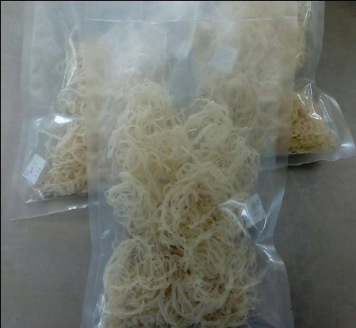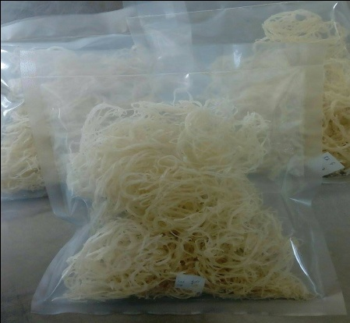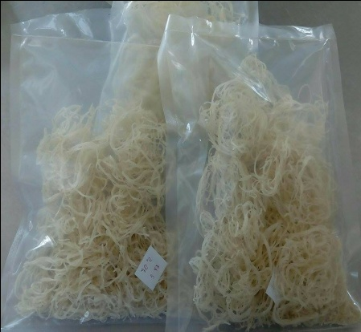

เส้นขนมจีนแห้ง 90 °C

เส้นขนมจีนแห้ง 80 °C

เส้นขนมจีนแห้ง 70 °C

**รูปการทดสอบทางประสาทสัมผัส**

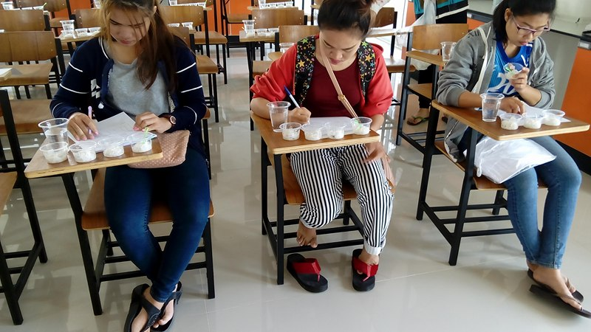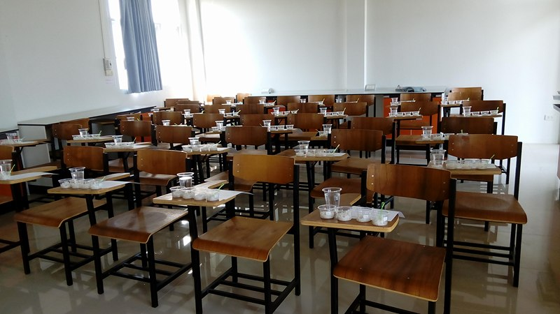

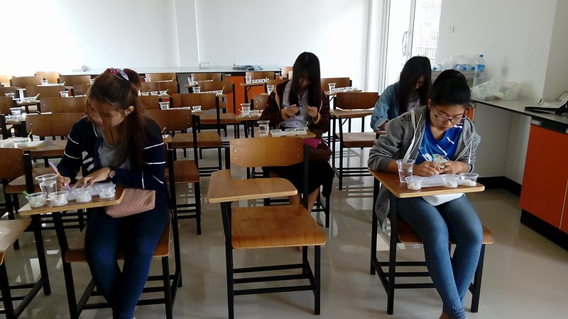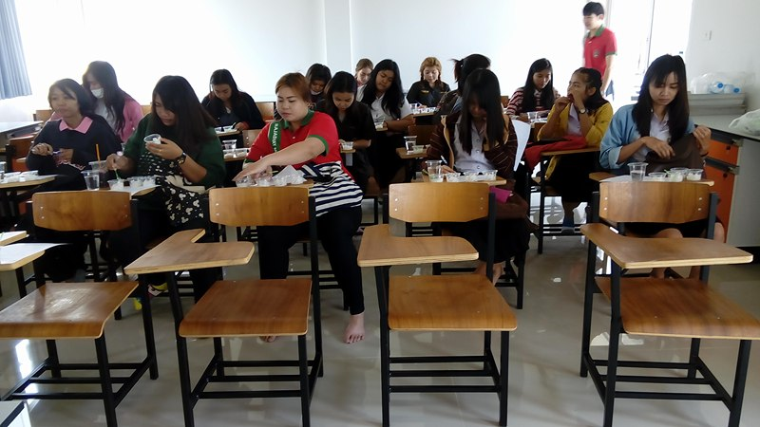

**รูปเส้นขนมจีนแห้งที่ศึกษาหาค่าการคืนตัว**

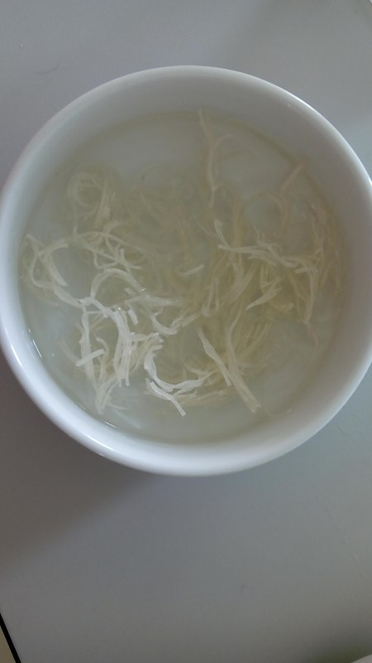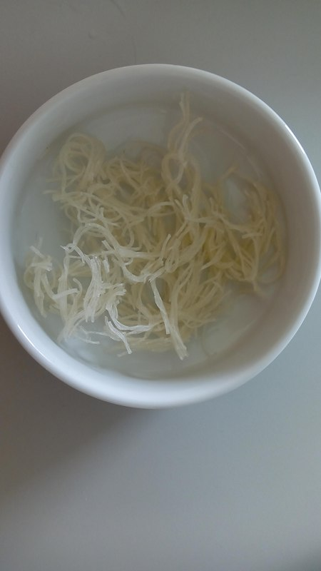

2. เติมน้ำปริมาณ 200 มิลลิลิตรในถ้วย

1.ชั่งเส้นขนมจีนแห้ง 20 กรัม ใส่ถ้วยสำหรับอบ

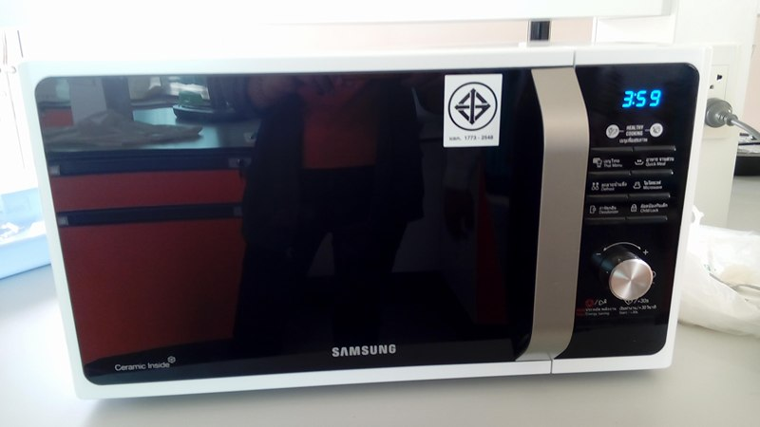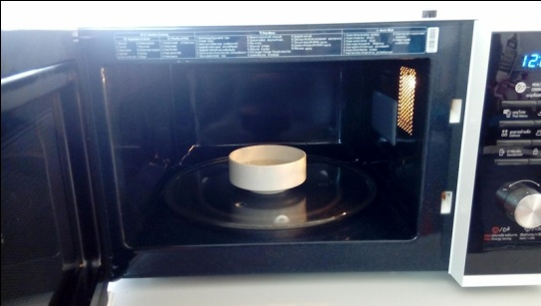

3.นำถ้วยที่มีเส้นขนมจีนแห้งและน้ำเข้าไปในไมโครเวฟ (กำลังไฟ 800 วัตต์)

4. ปิดไมโครเวฟ ตั้งเวลา 4 นาที

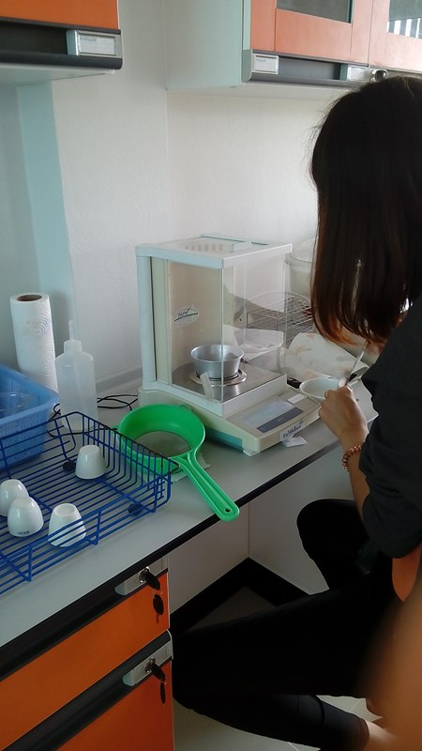

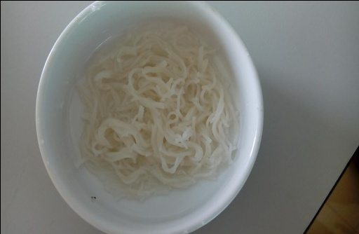

6.น้ำเส้นขนมจีนที่ผ่านการคืนตัวไปชั่งเพื่อหาค่าการคืนตัว

5.เส้นขนมจีนที่ผ่านการคืนตัว

**รูปการศึกษาความเหนียว เส้นขนมจีนแห้งที่ผ่านการคืนตัวแล้วที่มีอุณหภูมิในการอบที่ต่างกัน คือ 70 80 และ90 °C**

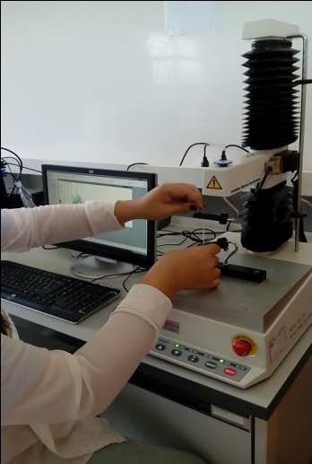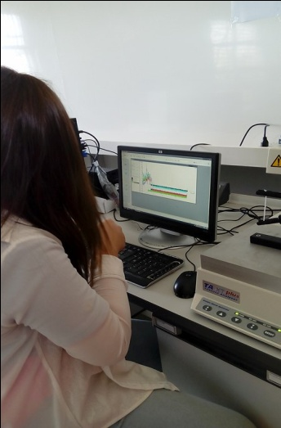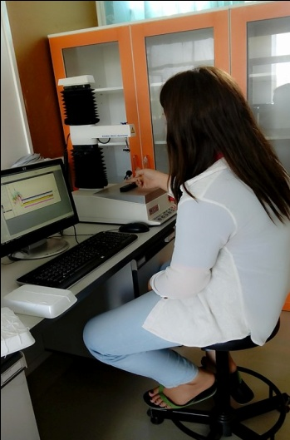

**รูปการศึกษาสีของ เส้นขนมจีนแห้งที่ผ่านการคืนตัวแล้วที่มีอุณหภูมิในการอบที่ต่างกัน คือ 70 80 และ90 °C**

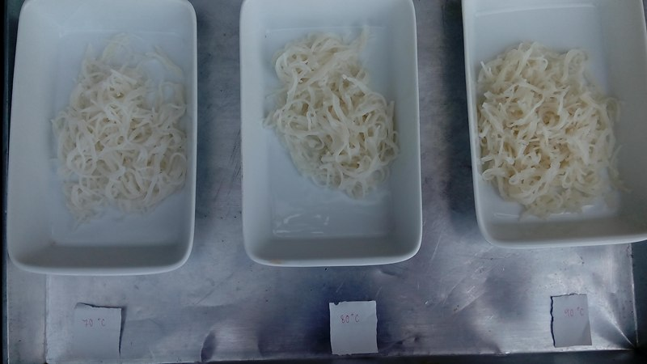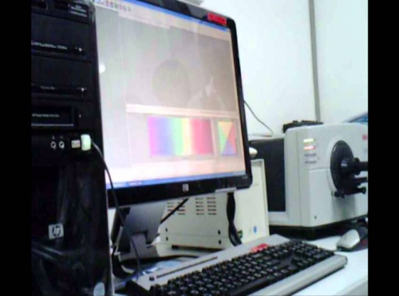

**ประวัติผู้วิจัย**

นางสาวพัชรี เฉลิมแสน รหัสนักศึกษา 553150030108

สาขาเทคโนโลยีการอาหาร ชั้นปีที่ 4

สถานศึกษา มหาวิทยาลัยราชภัฏมหาสารคาม

ที่อยู่ 66 หมู่ 11 บ้านดอนสวรรค์ ตำบลผักแว่น อำเภอจังหาร จังหวัดร้อยเอ็ด 45000

เบอร์โทร 0800125984

ประวัติการศึกษา

|  |  |  |
| --- | --- | --- |
| ชื่อสถานศึกษา | ระดับที่จบ | ปีการศึกษาที่สำเร็จการศึกษา |
| โรงเรียนบ้านดงเครือวัลย์ | ประถมศึกษา | พ.ศ. 2548 |
| โรงเรียนม่วงลาดวิทยาคาร | มัธยมศึกษาตอนต้น | พ.ศ. 2551 |
| โรงเรียนม่วงลาดวิทยาคาร | มัธยมศึกษาตอนปลาย | พ.ศ. 2554 |

นายอาทิตย์ คิดนอก รหัสนักศึกษา 553150030128

สาขาเทคโนโลยีการอาหาร ชั้นปีที่ 4

สถานศึกษา มหาวิทยาลัยราชภัฏมหาสารคาม

ที่อยู่ 44/1 หมู่ 3 บ้านหัวบึง ตำบลบ้านฝาง อำเภอบ้านฝาง จังหวัดขอนแก่น 40270

เบอร์โทร 0945091884

ประวัติการศึกษา

|  |  |  |
| --- | --- | --- |
| ชื่อสถานศึกษา | ระดับที่จบ | ปีการศึกษาที่สำเร็จการศึกษา |
| โรงเรียนชุมชนบ้านฝาง | ประถมศึกษา | พ.ศ. 2547 |
| โรงเรียนฝางวิทยายน | มัธยมศึกษาตอนต้น | พ.ศ. 2550 |
| วิทยาลัยอาชีวศึกษาขอนแก่น | ประกาศนัยบัตรวิชาชีพ | พ.ศ. 2553 |
| วิทยาลัยอาชีวศึกษาขอนแก่น | ประกาศนัยบัตรวิชาชีพชั้นสูง | พ.ศ. 2555 |